Образовательная автономная некоммерческая организация высшего образования

«МОСКОВСКИЙ ОТКРЫТЫЙ ИНСТИТУТ»

Направление | 38.03.01 | Направленность | Бухгалтерский учет, анализ и аудит
 | ^{(код)} |  | ^{(наименование)}

ВЫПУСКНАЯ КВАЛИФИКАЦИОННАЯ работа

на тему | учет и анализ расходов ООО СМК «ЭСТЕРА»


Обучающийся
 | (Ф.И.О. полностью) |  | подпись
Руководитель | Кузнецова Ольга Николаевна |  | 
 | (Ф.И.О. полностью) |  | подпись

МОСКВА 2021 г.

Образовательная автономная некоммерческая организация высшего образования

«МОСКОВСКИЙ ОТКРЫТЫЙ ИНСТИТУТ»

ЗАДАНИЕ
на выпускную квалификационную работу
обучающийся
1. Тема: УЧЕТ И АНАЛИЗ РАСХОДОВ ООО СМК «ЭСТЕРА»
2. Срок сдачи обучающимся законченной работы «18» октября 2021 г.
3. Исходные данные к ВКР: научная и учебная литература, интернет ресурсы.
4. Содержание ВКР (перечень подлежащих разработке вопросов):
ВВЕДЕНИЕ
Глава 1. Теоретико-методические основы учета и анализа расходов предприятия
1.1. Порядок финансового учета расходов предприятия
1.2. Порядок налогового учета расходов предприятия
1.3. Методика анализа расходов предприятия
Глава 2. Организация учета и анализ учета расходов в ООО «СМК «ЭСТЕРА»
2.1. Финансового-экономическая характеристика ООО «СМК «ЭСТЕРА»
2.2. Система учета расходов в ООО «СМК «ЭСТЕРА»
2.3. Анализ расходов ООО «СМК «ЭСТЕРА»
Глава 3. Совершенствование учета расходов в ООО «СМК «ЭСТЕРА» и оптимизация их уровня
3.1. Совершенствование учета расходов в ООО «СМК «ЭСТЕРА»
3.2. Оптимизация расходов в ООО «СМК «ЭСТЕРА»
3.3. Экономический эффект от предлагаемых мероприятий
ЗАКЛЮЧЕНИЕ
5. Перечень графического материала 28 таблиц, 10 рисунков.
6. Приложения 2

Дата выдачи задания 15.09.2021 Задание принял (дата) 15.09.2021
Подпись руководителя Подпись обучающегося

Содержание

Введение 4
Глава 1. Теоретико-методические основы учета и анализа расходов предприятия 7
1.1 Порядок финансового учета расходов предприятия 7
1.2 Порядок налогового учета расходов предприятия 15
1.3. Методика анализа расходов предприятия 22
Глава 2. Организация учета и анализ учета расходов в ООО «СМК «ЭСТЕРА» 31
2.1. Финансового-экономическая характеристика ООО «СМК «ЭСТЕРА» 31
2.2. Система учета расходов в ООО «СМК «ЭСТЕРА» 37
2.3. Анализ расходов ООО «СМК «ЭСТЕРА» 50
Глава 3. Совершенствование учета расходов в ООО «СМК «ЭСТЕРА» и оптимизация их уровня 64
3.1. Совершенствование учета расходов в ООО
«СМК «ЭСТЕРА» 64
3.2. Оптимизация расходов в ООО «СМК «ЭСТЕРА» 72
3.3. Экономический эффект от предлагаемых мероприятий 75
Заключение 80
Список использованных источников 83
Приложения 89

Введение

Основная цель организации является получение прибыли. Прибыль которая образуется в процессе хозяйственной деятельности, направляется в дальнейшим на развитие организации, повышения конкурентоспособности, разработка инновационных товаров и услуг. Иначе говоря, прибыль это не только конечная цель развития предприятия, но и средства, которые могут быть использованы во благо организации и общества в целом.
При хозяйственной деятельности происходит взаимодействие расходов на осуществление производственного процесса, и доходов, которые организация получает от реализации товаров или услуг. Контроль над уровнем расходов, позволяет максимизировать конечную прибыль, и повысить устойчивость финансового состояния организации.
Актуальность выпускной квалификационной работы обусловлена тем, что проведения анализа и организации грамотного учета расходов организации в условиях кризиса, позволяет выявить резервы организации, для повышения финансовой стабильности, а также направлять средства для расширения сферы деятельности и повышения уровня конкуренции на рынке сбыта.
Организация бухгалтерского учета расходов позволяет предоставлять достоверную и систематизированную информацию по распределению затрат организации для руководства. Формирование достоверных данных по расходам необходимо для принятия решений для увеличения прибыли, составления бюджетов, формирования стратегии. Руководство организаций, должно четко понимать, объем вложений, которые был совершен в процессе производства продукции ли выпуска услуги, для формирования достоверной цены, а также определения уровня рентабельности, конкурентоспособности, эффективности стратегии развития предприятия.
В настоящее время, усиливается конкуренция, происходит демпинг цен, как следствие контроль и доверенность расходов, очень актуально для руководства, так как позволяет принимать своевременные решения.
Объектом выпускной квалификационной работы является Общество с ограниченной ответственностью «Строительно-монтажная компания «ЭСТЕРА», которое занимается строительством различных объектов, а также выступает субподрядчиком у многих организаций на территории г. Москвы и Московской области.
Предметом исследования является действующая система бухгалтерского учета и анализа расходов в ООО «СКМ «Эстера».
Целью выпускной квалификационной работы является разработка рекомендаций по совершенствованию учета расходов и их сокращению на основе проведенного анализа в ООО «СКМ «Эстера».
Согласно поставленной цели в выпускной квалификационной работе, были обозначены следующие задачи:
- ознакомиться с особенностями учета расходов в организации;
- изучить нормативно-правовое регулирование отражения расходов в бухгалтерском и налоговом учете организации;
- рассмотреть особенности проведения анализа расходов организации;
- дать краткую характеристику исследуемому объекту;
- на основании бухгалтерской (финансовой) отчетности, провести анализ расходов и выявить факторы влияния на расходы организации;
- на основании полученных результатов, разработать рекомендации по совершенствованию учета и оптимизации расходов исследуемого объекта;
- провести оценку эффективности предложенных рекомендаций.
Теоретической основной выпускной квалификационной работы являются труду отечественных и зарубежных ученых в области формирования бухгалтерского учета в коммерческих организациях. В процессе исследования и изучения литературы, также были использованы периодические издания, нормативно-правовые акты, данные из открытых источников.
Особенности ведения бухгалтерского и налогового учета, а также проведения анализа, освящены в работах авторов: Я.В. Соколова, Н.Л. Вещуновой, Н.П. Кондракова, М.Я. Погореловой, Ю.Н. Самохваловой, Н.С. Пласковой, И.Н. Чуева, А.Д. Шеремета и других.
При написании выпускной квалификационной работы использовались такие методы, как анализ, синтез, сравнение, графический метод для визуального анализа изменения данных.
Информационной базой исследования являлись данные финансовой (бухгалтерской) отчетности ООО «СКМ «Эстера» за 2018-2020 гг.

Глава 1. Теоретико-методические основы учета и анализа расходов предприятия

Порядок финансового учета расходов предприятия

В настоящий момент в РФ наблюдается процесс реформирования всех областей экономической сферы, выстраивание современных механизмов решения основных проблем экономики, как на макро-, так и на микроуровне.
Под расходами понимается сокращение активов (денежных средств, материалов, сырья) или рост обязательств перед организациями, сотрудниками компании, которые формируются в процессе производственной деятельности.
Расходы в компании — это обязательная составляющая при производстве продукции или оказания услуг. При этом расходы отражаются в бухгалтерском учете организации, в том периоде в котором они были совершены.
При совершении расходов уменьшается собственный капитал компании, но в дальнейшим происходит его увлечение, за счет того, что данные расходы были реализованы в части произведенной продукции, и организация получила доход, который в дальнейшим направляет на развитие, а именно расходуют на закупку нового сырья, найм персонала.
Иначе говоря, если руководство организации умеет управлять расходами, то они окупается в короткое время и приносят дополнительный доход.
Расходы, которые совершаются на предприятии можно разделить по таким направлениям как: производственные (приобретение оборудования, коммунальные платежи, заработная плата работников и так далее), сбытовые (реклама, доставка товара до покупателей, командировочные расходы, связанные с заключением новых договор с потенциальными покупателями), снабженческие (закуп сырья, оплата доставки), финансовые расходы (расходы по кредиту, проценту по кредитам), инвестиционный (вложения в основные средства, модернизации производства и другие).
Иначе говоря, расходы влияют на собственный капитал организации, при этом позволяю ему увеличиваться. Информация по расходам организации предоставлена в отчете о финансовых результатах, отчет о движении денежных средств, приложениям к балансу.
Оценивая объем расходов по внутренней отчетности, а также проводя соотношения к полученному доходу, руководство понимает целесообразность управленческих решений, а также и финансового благополучия организации как партнера.
Все расходы подразделяются на расходы по обычным видам деятельности и прочие расходы. Данная классификация представлена на рисунке 1

Рисунок 1 – Классификация расходов организации

В Положении по бухгалтерскому учету «Расходы организации» (ПБУ 10/99) [6] дается определение «расходы».
Расходы признаются в бухгалтерском учете при наличии следующих условий: расход производится в соответствии с конкретным договором, требованием законодательных и нормативных актов, обычаями делового оборота; сумма расхода может быть определена; имеется уверенность в том, что в результате конкретной операции произойдет уменьшение экономических выгод организации.
Если в отношении любых расходов, осуществленных организацией, не исполнено хотя бы одно из названных условий, то в бухгалтерском учете организации признается дебиторская задолженность.
Расходами по обычным видам деятельности являются расходы, связанные с изготовлением продукции и продажей продукции, приобретением и продажей товаров. В организациях, предметом деятельности которых является предоставление за плату во временное пользование своих активов по договору аренды, расходами по обычным видам деятельности считаются расходы, осуществление которых связано с этой деятельностью.
В организациях, предметом деятельности которых является предоставление за плату прав, возникающих из патентов на изобретения, промышленные образцы и других видов интеллектуальной собственности, расходами по обычным видам деятельности считаются расходы, осуществление которых связано с этой деятельностью. В организациях, предметом деятельности которых является участие в уставных капиталах других организаций, расходами по обычным видам деятельности считаются расходы, осуществление которых связано с этой деятельностью.
К расходам от обычных видов деятельности относятся затраты, связанные с изготовлением и продажей продукции, приобретением и продажей товаров, а также продукции, приобретением и продажей товаров, а также затраты, связанные с выполнением работ и оказанием услуг.
Такие расходы включают в себя затраты, связанные с предоставлением за определенное денежное вознаграждение во временное пользование собственных активов по договору аренды; затраты, связанные с предоставлением за плату прав, возникающих из патентов на изобретения, промышленные образцы и другую интеллектуальную собственность; участие в капиталах других компаний; возмещение стоимости основных средств, нематериальных активов и других амортизируемых активов в виде амортизации, если все это относится к уставной деятельности организации.
В ПБУ 10/99 «Расходы» [6] дается разъяснения при каких условиях признаются расходы (рисунок 2)

Расходы
расход производится в соответствии с конкретным договором, требованием законодательных и нормативных актов, обычаями делового оборота
сумма расходов может быть определена
имеется уверенность в том, что в результате конкретной операции произойдет уменьшение экономических выгод организации (т.е. когда организация передала актив либо отсутствует неопределенность в отношении передачи активов)
Рисунок 2 – Признание расходов в организации

Если условие не соблюдены, то данные расходы признаются дебиторской задолженностью.
Признание расходов происходят в том временном периоде, в котором они были совершены, в независимости от уплаты денежных средств.
Для признания расходов которые осуществила организация, необходимо предоставить документы.
При отсутствия документального подтверждения контролирующие органы, могут не принять расходы, в части уменьшения получаемого дохода, и увеличить налогооблагаемую базу налога на прибыль.
К расходам по обычным видам деятельности относятся расходы, которые связаны с выполнением работам, оказания услуг или производства продукции.
Расходы, которые связаны с реализацией товаров или оказания услуг, но не входят в себестоимость, например расходы на продажу, также относятся к расходам по обычным видам деятельности.
В бухгалтерском учете, данные расходы могут аккумулироваться на различных счетах и в дальнейшем списываться по дебиту счета 90 «Продажи».
К прочим расходами относятся расходы не связанные с производством и продажей продукции такие как:
1) расходы, связанные с предоставлением за плату во временное пользование активов организации;
2) расходы, связанные с продажей, выбытием и прочим списанием основных средств и иных активов, отличных от денежных средств (кроме иностранной валюты);
3) проценты, уплачиваемые организацией за предоставление ей в пользование денежных средств (кредитов, займов);
4) расходы, связанные с оплатой услуг, оказываемых кредитными организациями;
5) штрафы, пени, неустойки за нарушение условий договоров;
6) суммы дебиторской задолженности, по которой истек срок исковой давности, других долгов, нереальных для взыскания и другие.
Для отражения расходов от обычной и прочей деятельности, согласно Приказ Минфина РФ от 31 октября 2000 г. N 94н «Об утверждении Плана счетов бухгалтерского учета финансово-хозяйственной деятельности организаций и инструкции по его применению»[8], бухгалтера организации открывают счет используют различные счета, которые позволяют собирать суммы затрат за определенный период времени, и в дальнейшим списывать их на финансовый результат.
В большинстве организаций для отражения затрат, которые связаны с производством продукции используется счет 20 «Основное производство». Данный счет является активным. Согласно первичной документации, бухгалтерия списывает на данный счет в течение отчетного периода, расхода на оплату труда персоналу, страховые взносы во внебюджетные фонды, материалы и сырье, которое было использовано при производстве продукции, амортизация, расходы на коммунальные платежи.
По завершению производственного процесса, бухгалтерия списывают затраты на счет 43 «Готовая продукция», или 40 «Выпуск продукции» (при нормативном методе учета), 90 «Себестоимость» (если были оказаны услуги).
Для отражения затрат на вспомогательное производство, в организации открывается счет 23 «Вспомогательное производство». Данный счет является активным. По данному счету списываются затраты, которые относятся на вспомогательное производство, например ремонтные цеха. Счет 23 «Вспомогательное производство» собирает прямые затраты (оплата труда, страховые взносы, материалы и сырье которые были использованы в отчетном периоде). В конце месяца, данные затраты списываются на дебет счета 20 «Основное производство» на ту готовую продукцию, которой было необходимо данные работы. Если вспомогательное производство было задействовано при оказании услуг, то затраты которые были сгруппированы за отчетный период могут быть списаны на счет 90 «Продажи» субсчет «Себестоимость».
В процессе производственной деятельности, формируются затраты на обслуживающие и вспомогательные производства. Для отражения данных расходов, используется счет 25 «Общепроизводственные расходы». На данном счете по дебету собираются такие затраты как: расходы по заработной плате, материалы, взносы в страховые фонды и прочее, которые относятся на обслуживанием цеха (производства). В конце месяца расходы которые были сформированы по дебету данного счета списываются по кредиту в дебет счетов 20 «Основное производство», 23 «Вспомогательное производство». Метод распределения данных затрат отражаются в Учетной политике организации. База распределения общепроизводственных затрат выбирается самостоятельно, в зависимости от взаимосвязи расходов с себестоимость конечного продукта
Для отражения расходов на обслуживание обслуживанием и организацией производства и управлением предприятием в целом, организация может использовать счет 26 «Общехозяйственные расходы».
Аналитический учет по счету 26 «Общехозяйственные расходы» ведется по каждой статье соответствующих смет, месту возникновения затрат и др.
Для детализации и контроля за расходами, которые относятся на счет «Общехозяйственные расходы» используется аналитика по определённым статьям:
- управление (оплата труда сотрудников управления, представительские и командировочные расходы);
- непроизводственные расходы;
- расходы по содержанию и обслуживания зданий, сооружений, которые задействованы в административной деятельности.
Списание со счета может производится на счет 90 «Продажи» субсчет «Себестоимость». В этом случаи происходит завышение себестоимости реализованной продукции, что влияет на начисление налога на прибыль, рентабельность организации.
В процессе реализации продукции, в организации формируются расходы на продажу, которые отражаются на счете 44 «Расходы на продажу». Данный счет также является активным, на него бухгалтер относит те расходы. Которые напрямую связан с реализацией продукции. К данным расходам можно отнести: расходы на рекламу, оплата труда менеджера по реализации, транспортные расходы, связанные с доставкой товара до покупателя, упаковка товара для транспортировке и так далее. По окончанию месяца, коммерческие расходы могут быть списаны на счет 90 «Продажи» субсчет «Себестоимость» или на счет 90 «Продажи» субсчет «Коммерческие расходы».
Организация в процессе хозяйственной деятельности, может также совершать различные операции, которые не относятся к основной деятельности. Для отражения расходов в этом случаи, используется счет 91 «Прочие доход и расходы» субсчет «Расходы». На данный субсчет относятся такие расходы как: банковское обслуживание лицевого счета, начисленные проценты по кредитам, списание расходов связанных с выбытие основных средств и прочее. Списание прочие расходов происходит ежемесячно, и результат деятельности организации по прочим расходам относятся на финансовый результат.
Если дебет данных счетов больше кредита, то организация получила убыток от деятельности.
Если кредит больше дебита, то организация получила доход.
Разница, полученная между дебитом и кредитом, необходимо отнести на счет 99 «Прибыль/убытки».
Так если получена прибыль, то она отражается по кредиту счета 99 «Прибыль»
Если получен убыток, то он отражается по дебиту счета 99 «Убыток».
В таблице 1 представлены основные проводки, которые формируется при определении финансового результата за отчетный период.
Таблица 1
Отражение расходов по основной и прочей деятельности в бухгалтерском учете организации
№ п/п | Операции | Дебет | Кредит
Отражение расходов по основной деятельности
1 | Отражены расходы оплаты труда сотрудников организации | 20,23,25,26,44 | 70
2 | Отражены расходы на страховые взносы | 20,23,25,26,44 | 69
3 | Отражены расходы по материалам использованных в основном производстве | 20,23,25,26,44 | 10
4 | Начислена амортизация на основным средства | 20,23,25,26,44 | 02
5 | Отражена за текущий месяц амортизация нематериальных активов | 20,23,25,26,44 | 05
6 | Списаны расходы будущих периодов | 20,23,25,26,44 | 97
7 | Произведено списание затрат вспомогательного, общехозяйственного, общепроизводственных на основное производство | 20 | 23,25,26
8 | Списаны управленческие расходы | 90-5 | 26
9 | Списаны коммерческие расходы | 90-7 | 44
Отражение расходов по прочей деятельности
1 | Списана остаточная стоимость основных средств при выбытии | 91-2 | 10
2 | Отражены расходы, связанные с прочей деятельностью | 91-2 | 10,60,70,69
3 | Получен убыток от прочей деятельности | 91-2 | 91-9

Таким образом, для отражения расходов в организации применяются различные счета. Использование тех, или иных счетов необходимо отражать в учетной политике организации, а также метод их распределения. От достоверной организации учета расходов зависит итоговый финансовый результат, начисленный и уплаченные налоги в бюджет.

1.2. Порядок налогового учета расходов предприятия

На сегодняшний день в России препятствием формированию оптимальной системы учета расходов в коммерческих организациях являются различия в правилах бухгалтерского и налогового учета.
Основные причины разногласий в бухгалтерском и налоговом учете при учете расходов представлены на рисунке 3.

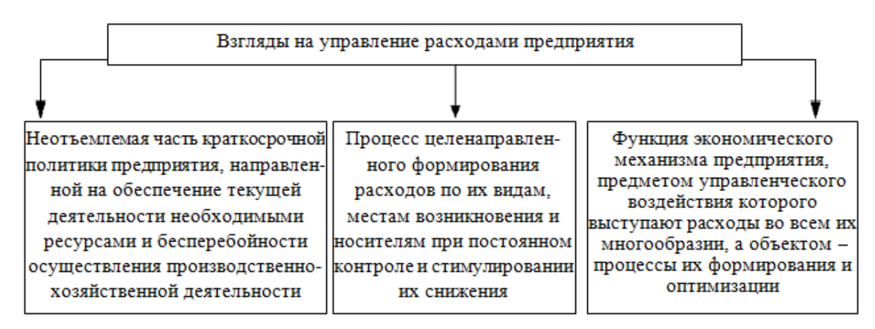
Рисунок 3 - Взгляды на управление расходами предприятия

В следствие того, что в налоговом и бухгалтерском учете присутствуют разногласия при ведении учета расходов, происходит удвоение объема работ.
Для минимизации разницы между бухгалтерском и налоговом учетом, применяется методика сближения данных видов учета. Например, используется один метод начисления амортизации в налоговом и бухгалтерском учете, устанавливаются один срок использования основных средств, для расходов не используют амортизационную премию.
Многие организации пытаются бухгалтерский учет подвести под налоговый учет, для избежание возникновения налоговых разниц.
Согласно ст. 252 НК РФ, расходами признаются обоснованные и документально подтвержденные затраты (а в случаях, предусмотренных статьей 265 настоящего Кодекса, убытки), осуществленные (понесенные) налогоплательщиком[2].
Расходы должны быть документально подтверждены, то есть иметь обязательные реквизиты. Если расход одновременно можно отнести к нескольким группам, налогоплательщик вправе самостоятельно определить, к какой именно группе он их отнесет.
В налоговом учете все расходы также подразделяются на расходы, связанные с производством и реализацией, и внереализационные расходы. Состав расходов, связанных с производством и реализацией продукции определен статьей 253 Налогового Кодекса РФ. Согласно пункту 1 статьи 253 Налогового кодекса они включают в себя следующие виды затрат[2]:
-«расходы, связанные с изготовлением (производством), хранением и доставкой товаров, выполнением работ, оказанием услуг, приобретением и (или) реализацией товаров (работ, услуг, имущественных прав). Данный вид расходов в свою очередь делится на материальные расходы, расходы на оплату труда, суммы начисленной амортизации, прочие расходы.
-расходы на содержание и эксплуатацию, ремонт и техническое обслуживание основных средств и иного имущества, а также на поддержание их в исправном (актуальном) состоянии; расходы на освоение природных ресурсов; -расходы на научные исследования и опытно-конструкторские разработки;
-расходы на обязательное и добровольное страхование; прочие расходы, связанные с производством и (или) реализацией».
В статье 265 НК РФ дано определение внереализационным расходам, а также дана информация что относится к данной группе расходов.
В налоговом учете, как и в бухгалтерском учете, расходы признаются только единожды, при этом они относятся к тому периоду, в котором были совершены.
Если организация в налоговом учете признает расходы по кассовому методы, то расходы учитываются в составе затрат, после оплаты.
Расходы – размер ресурсов (измеренных в денежной форме), использованных в процессе хозяйственной деятельности за определённый временной промежуток. Поэтому для признания расходов в налоговом учете должны быть выполнены три условия: расходы оправданы, документированы и понесены для осуществления деятельности, направленной на получение дохода.
В налоговом учете не все расходы необходимо учитывать при начислении налога на прибыль. В статье 270 НК РФ, дается перечень расходов которые не учитываются при определении налогооблагаемой базы налога на прибыль. К данным расходам относятся: штрафы, пени, которые были начислены налоговыми органами за нарушение законодательства, расходы по добровольному страхованию, дивиденды начисленные участникам общества, материальная помощь сотрудникам, благотворительная помощь, и другие виды расходов.
Для признания расходов в различных методах, необходимо руководствоваться статьями 272 (метод начисления) и 276 (кассовый метод)[2].
В налоговом кодексе Российской Федерации при методе начисления, расходы делятся на прямые и косвенные. Налогоплательщик в зависимости от своей производственной деятельности определяет перечень прямых и косвенных налогов. При методе начисления, расходы признаются в том периоде в котором они были совершены. При этом в отличие от кассового метода. При методе начисления нет существенной разницы, расходы были оплачены или нет.
В статье 273 Налогового Кодекса говорится о том, что расходы признаются в момент оплаты, если организация применяет кассовый метод.
Так при кассовом методе расходы на оплату труда признаются в тот момент, когда заработная плата была выплачена сотрудникам из кассы, или переведена с расчетного счета организации, на зарплатные счета сотрудников.
Материальные расходы признаются, после того, как организация оплатила поставщику кредиторскую задолженность.
Амортизация на основные средства начисляется и признается в налоговом учете, если данные они полностью оплачены.
Суммы начисленных в соответствии с действующим законодательством налогов и сборов учитываются в размере произведенной оплаты. Метод начисления применяется может применяться всеми предприятиями, Кассовый метод исключительно для малых предприятий, у которых сумма дохода по кассовому методу, в среднем за предыдущие четыре квартала сумма выручки от реализации товаров (работ, услуг) этих организаций без НДС не превысила одного миллиона рублей за каждый квартал.
В налоговом учете применяется также понятие нормируемых расходов. Перечень этих расходов определяется в основном Налоговым Кодексом РФ.
Первый вид нормируемых расходов – это расходы на добровольное страхование жизни работников, негосударственного обеспечения работников. В совокупности данные виды расходов не могут превышать 12 % от суммы расходов на оплату труда.
Расходы на возмещение работникам на уплату процентов по кредитам и займам на строительство и приобретение жилья в размере 3% от расходов на оплату труда. Расходы на санаторное лечение, туристические путевки на территории РФ не более 50000 рублей на человека. Эти расходы поименованы в статье 255 НК РФ[2].
Расходы на капитальные вложения в размере от 10% до 30% от стоимости основных средств, относящихся к 3-7 амортизационным группам. Так называемая «амортизационная премия» предусмотрена статьей 262 НК РФ. Статьей 264 НК РФ установлены нормативы по следующим видам расходов: представительские расходы в размере 4% от расходов на оплату труда, на рекламу в части нормируемой рекламы в размере 1% выручки от реализации.
К нормируемым расходам относятся также создание резерва по сомнительным долгам, гарантийному ремонту и гарантийному обслуживанию. В налоговом учете в соответствии со статьей 318 Налогового Кодекса РФ все расходы делятся на прямые и косвенные расходы. Однако они имеют существенные различия.
Бухгалтерские косвенные расходы – это расходы, которые нельзя единовременно отнести на себестоимость продукции работ, услуг. Они включают расходы по управлению подразделениями предприятия, административно – управленческие расходы. Они подразделяются на общепроизводственные, общехозяйственные, коммерческие расходы.
Их учет зависит от организации технологического процесса и административно-управленческой структуры предприятия.
В налоговом учете к косвенным расходам относят все расходы, которые нельзя включить в состав прямых, за исключением внереализационных расходов. Различия в классификации расходов в качестве прямых или косвенных в бухгалтерском и налоговом учете обусловлены целями применения данной классификации.
Основной целью распределения затрат в бухгалтерском учете на прямые и косвенные производится исключительно для распределения между единицами калькулирования и исчисления фактической себестоимости каждой единицы производимой продукции. В налоговом учете деление расходов на прямые и косвенные преследует цель выделения расходов, не уменьшающих доходы и подлежащих включению в стоимость остатков незавершенного производства, готовой продукции и отгруженных товаров.
Таким образом, при решении вопроса об отнесении расходов (к прямым или косвенным) в целях исчисления налога на прибыль следует руководствоваться исключительно требованиями и правилами главы 25 НК РФ.
Правильное разделение расходов на прямые и косвенные является одним из мер по оптимизации налогообложения, поскольку косвенные расходы в налоговом учете полностью признаются в качестве расходов отчетного периода и не участвуют в оценке незавершенного производства и готовой продукции. Прямые расходы – это расходы, связанные с изготовлением определенного вида продукции, которые могут быть включены в себестоимость.
Суть прямых расходов заключается в том, что они регистрируются только в части, относящейся к товарам, работам, услугам или продуктам после обработки, проданным в текущем налоговом или отчетном периоде. Отдельно указывается, что такие расходы должны списываться в тот период, когда продукты продаются, даже если средства на его оплату были получены в следующий налоговый период.
Косвенные затраты предприятия в отличие от прямых расходов относятся не на какой-то определенный вид продукции, а на период их возникновения. Издержки обращения, которые принимаются в целях налогообложения прибыли, подсчитываются в несколько этапов.
На начальном этапе происходит определение данных расходов к определенному виду деятельности. Если в соответствии с документами невозможно точно организовать раздельный учет расходов, организация должна выбрать метод отнесения затрат по видам деятельности. Рациональнее всего организациям торговли производить деление расходов пропорционально доле выручки от каждого вида деятельности в общем объеме выручки. Выбранный метод должен быть зафиксирован в приказе по учетной политике.
На следующем этапе необходимо расходы которые учитываются при определении базы начисления налога на прибыль разделить на затраты, которые приходятся на производства, на реализацию, а также на внереализационные расходы (п. 2 ст. 252 НК РФ).
Если организация применяет метод начисления, то расходы делят на прямые и косвенные (п. 2 ст. 252 НК РФ).
В статье 318 НК РФ описан принцип разделения расходов к определённой группе.
Согласно НК РФ к прямым расходам в организациях относятся фактическая стоимость товаров, материалов или услуг, а также расходы по доставке. Остальные расходы являются косвенными и могут быть в полном объеме списаны на расходы отчетного (налогового) периода.
Если деятельность организации связана с предоставлением услуг, в соответствии с пунктом 3 статьи 318 НК РФ, таким налогоплательщикам разрешается уменьшать доходы от продажи на полную сумму прямых расходов по налоговому или отчетному периоду.
Необходимо, чтобы это отразилось в соответствующем документе, чтобы избежать ненужного разъяснения. Если налогоплательщик объединяет предоставление услуг с производством или выполнением работы, то в полном объеме он имеет право отнести к расходам отчетного периода только те, которые относятся к услугам. Порядок ведения налогового учета расходов налогоплательщиками регламентируется ст. 331 НК РФ.
Необходимо отметить, что в бухгалтерском учете признаются расходы, которые были совершены за определенный период, в налоговом учете расходами признаются те затраты, которые были совершены для получения дохода в процессе производственной деятельности.
Иначе говоря, налоговый учет определяет перечень расходов, которые необходимо учитывать при определении налога на прибыль, так как они были целенаправленно использованы для получения дохода организацией.
Ведение налогового учета расходов, позволяет принимать различные решения для получения наибольшего показателя прибыли, за счет оптимизации налогообложения предприятия. Но при этом необходимо соблюдать гармоничное составление учетной политики, для сокращения разногласий между бухгалтерским и налоговым учетом.

1.3. Методика анализа расходов предприятия

Деятельность любой организации, связана с расходами. Сократить расходы предприятие может за счет правильной организации аналитического обеспечения.
Любой хозяйствующий субъект для эффективного функционирования и принятия рациональных управленческих решений в условиях динамичного развития рыночных отношений стремиться к постоянному совершенствованию системы информационного обеспечения анализа, объективно отражающей экономическую ситуацию предприятия.
Цель анализа расходов– обеспечить полную информацию для управления затратами производства, создать необходимые условия для их последовательного снижения на всех участках производства.
Основными источниками информации для проведения анализа деятельности предприятия в части его затрат на производство и продажу продукции являются:
1) данные статистической отчетности;
2) форма № 5-з «Отчет о затратах на производство и реализацию продукции»;
3) данные бухгалтерского учета:
а) синтетические и аналитические счета, отражающие затраты материальных, трудовых и денежных средств;
б) соответствующие ведомости, журналы-ордера;
в) формы годовой и квартальной бухгалтерской отчетности:
–«Отчет о финансовых результатах»;
–«Приложение к бухгалтерскому балансу» (раздел «Расходы по обычным видам деятельности (по элементам затрат)»)
г) первичные документы – плановые (сметные) нормативные данные о затратах на производство и реализацию продукции и отдельных изделий (работ, услуг);
д) калькуляции отдельных видов продукции.
Авторы, которые изучают экономический анализ деятельности предприятия, предлагают алгоритм проведения анализа расходов предприятия (таблица 2).

Таблица 2
Методики анализа расходов предприятия
Автор методики | Этапы анализа | Сущность
1 | 2 | 3
О.И. Лаврушина | 1. Структурный анализ  2. анализ динамики изменений;  3. анализ через коэффициенты,  которые показывают относительный уровень расходов | За счет данного анализа показана общая картина изменений в части расходов, и  получения результатов от данных действий
Н.И. Валенцева | 1. Предварительный анализ расходов предприятия;  2. Углубленный анализ расходов предприятия | Расходы группируются по определенным признакам, после чего проводится оценка формирования прибыли и рентабельности деятельности предприятия
А. О. Липская | 1. Структурный анализ  2. Трендовый анализ  3. Анализ через коэффициенты  4. Факторный анализ расходов на конечный результат организации | Показывают общие тенденции расходов предприятия, позволяет сравнить со среднеотраслевыми значениями, на основании чего могут быть разработаны управленческие решения.

Системный подход оценки затрат производственного предприятия представляет собой разработку общей схемы анализа на основе классификационных факторов, определение методов оценки факторов и рационализации расходов, разработку основных направлений мобилизации ресурсов и путей их снижения.
При анализе расходов важно понимать, что например расходы на оплату труда включают в себя также расходы на страховые взносы, а расходы по амортизации которые были начислены в отчетном периоде, снижают налогооблагаемую базу налога на прибыль, и напрямую влияют на налог на имущество.
Как следствие, управляющие организации стараются сократить данные расходы для сокращения уплаты налогов в бюджет страны, а материальные затраты, наоборот, завышены специально, также для сокращения налогообложения.
При анализе расходов, уделяются внимание данным расходам, и их структурным изменениям. Если произошел рост доли в структуре расходов, это может является сокрытия налогов.
Роль информационных ресурсов состоит не только в информационной поддержке управленческого анализа, но и в новых возможностях управления организацией. Для проведения анализа расходов предприятий основными источниками информации могут служить данных отчетных форм, регистров бухгалтерского учета и первичных документов.
Анализ расходов предприятия подразумевают следующие этапы (рисунок 4)

Рисунок 4 – Этапы анализа расходов предприятия

Для анализа расходов предприятия. Необходимо ознакомиться с особенностями учетной политике, а именно отнесения затрат к постоянным и переменным, а также базой распределения вспомогательных расходов на основное производство (база перераспределения).
На первоначальном этапе происходит анализ динамики изменений расходов на основании бухгалтерского баланса и приложениям к ним, отчета о финансовых результатах.
Проведя анализ данных, которые представлены в отчете о финансовых результатах, необходимо проводить распределение расходов по основной деятельности, и расходов по прочей деятельности.
Расходы, которые были совершены в отчетном периоде, также могут быть отражены в активах организации, для этого необходимо проводить анализ отчета о движении денежных средств раздел инвестиционной и финансовой деятельности.
При анализе структуры расходов предприятия необходимо анализ проводить по направлениям деятельности предприятия, а также по статьям калькуляции
Структуру расходов следует анализировать по направлениям деятельности, элементам расходов и статьям калькуляции.
При анализе расходов предприятия, также определяется темп их изменений, для этого проводится сравнение с предыдущими периодами. На основании чего разрабатываются мероприятия по сокращению динамики расходов, или пересматривают политику ценообразования. Также проводится анализ сколько расходов приходится на полученную выручку, чем меньше доля расходов в выручке, тем менее затратоемкое производство, тем выше полученная прибыль.
На следующем этапе проводится анализ прочих расходов. Прочие расходы также влияют на конечный финансовый результат компании. Прочие расходы чаще всего покрываются прочими доходами, но если происходит превышение расходов над доходами, то полученная прибыль от основной деятельности сокращаются. Полученный убыток от прочей деятельности также важно контролировать, так как это влияет на рентабельность организации.
На следующем этапе анализа расходов применяется метод коэффициентов, суть которого заключается в соотношении полученных затрат за период к полученной выручке, или прибыли. Полученные данные также сравниваются с предыдущими периода, и проводится анализ изменений, почему произошел рост или снижения коэффициентов. Важно учитывать, что если рост расходов за анализируемый период выше 10% от показателя предыдущего периода, то произошел неконтролируемый рост расходов. Это может быть связано с ростом закупа продукции, за счет изменения курса рубля, а сырье и материалы закупаются у импортного поставщика. Данные изменения говорят, о том, что необходимо пересмотреть расходы, которые формируются в организации.
На третьем этапе необходимо провести анализ расходов на 1 рубль полученной выручки, или ресурсоемкости продукции. Данный анализ позволяет определить эффективность использования ресурсов, которые были затрачены организации, при выпуске и реализации продукции.
Анализ ресурсоемкости это анализ различных расходов организации в выручке компании, иначе говоря анализ структуры выручки.
Для понятия сколько продукции необходимо производить чтобы покрыть основные затраты, определяется через точку безубыточности.
Точка безубыточности позволяет определить финансовую стабильность предприятия, за счет влияния различных факторов, например снижения спроса, изменений переменных расходов. Данные изменения которые влияют на уровень получаемого доходов, позволяет изменять стратегию маркетинга, предпринимать меры для стимулирования покупательской способности, вносить определённые изменения в качественные характеристики выпускаемой продукции.
Для определения точки безубыточности расходы делятся на постоянные и перемененные, а также определяется средний показатель выручки, который строится на основании среднего показателя за несколько периодов.
К постоянным затратам организации относятся расходы на оплату труда административных сотрудников, аренда помещений, амортизация, остальные расходы можно отнести к переменным расходам.
Комплексный подход предполагает изучение системы объектов затрат как общей системы формирования информационной базы для принятия управленческих решений.
Анализ «затраты-выпуск-прибыль» (CVP-анализ -costs, volume, profit) заключается в расчете:
- объема продаж, что обеспечит безубыточную деятельность;
- величину прибыли при определенном объеме продаж;
- влияния изменений суммы расходов, объема реализации и цены на сумму прибыли;
- оптимальной структуры затрат для достижения запланированного уровня рентабельности.
В ходе проведения анализа по методу «затраты-выпуск-прибыль» нужно рассчитать и проанализировать следующие показатели: маржинальный прибыль, коэффициент маржинальной прибыли, равновесный объем операционной деятельности (точка безубыточности), уровень безопасности операционной деятельности, уровень операционной деятельности, обеспечивает запланированный уровень прибыли, операционный леверидж
Соотношения постоянных расходов к среднему показателю выручки позволяет определить операционный риск. Чем выше данный показатель, тем выше риск финансовой нестабильности организации, за счет сокращения объемов продаж, как следствие нарушается финансовая устойчивость предприятия, увеличивается кредиторская задолженность предприятия за счет роста прочих расходов (проценты по займам, выплата штрафных санкций поставщикам и так далее).
Иначе говоря, в процессе анализа нужно сравнить структуру затрат и совместную динамику объема реализации. Степень операционного рычага демонстрирует, в каком процентном изменении, поменяется выгода до уплаты процентов и налога на прибыль при изменении полученной выручки на один процент.
Если имеется положительная динамика, значение высокое, и наоборот, при высоких затратах, и низкого значения выручки, полученное значение минимальное.
На расходы и полученные доходы влияют различные факторы, например изменения численности сотрудников, рост затрат на закупку материалов, изменения прочих расходов, амортизации.
Для проведения факторного анализа необходимо такие данные как:
1) темп инфляции за отчетный год, или индекс роста цен;
2) выручка от продажи товаров за отчетный и предыдущий годы из отчета о финансовых результатах;
3) расходы в разрезе элементов затрат.
Использование итоговых значений для определения факторов изменений, позволяет определить, как они повлияли на полученный финансовый результат.
Для факторного анализа расходов, и определения влияния на прибыль от продаж, необходимо учитывать такие данные как:
- темп инфляции за отчетный год или индекс роста цен;
- выручка от продажи товаров за отчетный и предыдущий годы;
- расходы в разрезе элементов затрат.
Для анализа расходов применяются следующие показатели:.
- Уровень затрат на 1 руб. объема продукции – отношение общей суммы затрат на производства к объему продукции (выпущенной, реализованной)
$З= \frac{\sum{Sq}}{\sum{Zq}}*100$ (1)
где
3 – затраты на 1 руб. объема продукции, коп.; q – количество продукции каждого вида;
S – себестоимость единицы отдельных видов продукции, руб.;
Z – цена единицы продукции, руб.;
n – количество наименований продукции
- Расчет выручки отчетного года в сопоставимых ценах – делением выручки отчетного года на индекс цен по формуле
Всоп= В0/Iц (2)
где В_{СОП} - выручка отчетного года в сопоставимых ценах, руб.;
Во – выручка отчетного года, руб.;
1ц – индекс роста цен.
- Затратоемкость продаж (ЗЕ) – сколько единиц себестоимости приходится на выручку
Зе = СП/В (руб.) (3)
- Доля расходов периода (Дрпер) – Определяет общую долю расходов в полученных доходах
$Д_{пр }=\frac{Р проч}{Доходы}$, руб. (4)
где Рпроч- расходы прочие
- Доля налога на прибыль (Днприб) – Определяет доля начисленного налога в общем доходе
$Д_{Нпр }=\frac{Нприб}{Доходы}$, (руб.) (5)
где Нприб – сумма начисленного налога на прибыль
- Налоговая нагрузка (НН) – Сколько организация уплачивает налогов при получении доходов
НН =НИ/Доходы*100 , % (6)
НИ – налоговые издержки начисленные
- Отдача расходов (ОР) - Сколько организация получила дохода вложив 1 рубль расходов
Ор= Доходы/Расходы, руб. (7)
- Рентабельность расходов (РР) – Сколько организация получила чистого дохода при общей сумме расходов
Рр=ЧД/Расходы*100, руб.
Где ЧД- чистый доход
На современном этапе развития экономики эффективное функционирование организаций зависит от снижения затрат. При принятии стратегических решений в области управления затратами следует уделять должное внимание и совершенствовать систему учета и анализа, постепенно приспосабливая их к постоянно меняющимся условиям развития социально-экономической среды, и, тем самым снижая уровень сопутствующих рисков.
Иначе говоря, система учет позволит не только разделить понесенные затраты организации по видам деятельности, но и получить необходимую информацию о классификации затрат, а также раскрыть информацию по накладным расходам и формировать себестоимость каждого вида деятельности.
Полученные результаты, необходимо верно интерпретировать и использовать руководство для разработки стратегических решений, поисков новых рынков сбыта, составления верной ценовой политики организации.

Глава 2. Организация учета и анализ учета расходов в ООО «СМК «ЭСТЕРА»

2.1. Финансового-экономическая характеристика ООО «СМК «ЭСТЕРА»

Строительно-Монтажная Компания Эстера, на российском строительном рынке Московской области, и г. Москвы действует на протяжении уже более 15-ти лет, и имеет репутацию надежного делового партнера, способного оперативно обеспечить возведение объектов любой сложности на самом высоком профессиональном уровне, в полном соответствии с проектом и договорными обязательствами.
Основная деятельность ООО «СМК «Эстера» - строительство многоэтажных жилых домов на территории Московской области и города Москвы. Для строительства домов, в организации сформирована строительная бригада, которая выполняет различные работы.
ООО «СМК Экстра» заключает также договора на возведения домов по индивидуальным проектам, возведения поселков городского типа.
ООО «СМК «Экстра» сотрудничает с Администрацией г. Москвы как Генеральный подрядчик, при строительстве административных зданий, торговых комплексов, а также социальных объектов (сады, школы, больницы).
Для осуществления производственной деятельности ООО «СМК Экстре» имеет в своем распоряжении производственно-складские базы площадью более 2250 кв.м., а также мобильные бетонные заводы, которые позволяют сократить время на транспортировку сырья на строительные объекты.
В процессе строительной деятельности, сотрудники ООО «СМК Экстре» руководствуются различными нормативными актами, а также контролируют соблюдения Государственных стандартов и СниП-ов, отраслевых нормативных актов, обеспечением на объектах норм охраны труда, пожарной безопасности, защиты окружающей среды.
ООО «СМК «Эстера» при ценообразовании на возводимую недвижимость используют гибкую ценовую политику, за счет контроля затрат, проведения оптимизации производства, внедрения новых технологий при строительстве, а также высококвалифицированных специалистов. За счет данных факторов внутренней среды организации, данная компания может предлагать оптимальную цену при проведении государственных и муниципальных контрактах.
В составе компании работают высококвалифицированные специалисты по смежным строительным специальностям, способные организовать выполнение работ на объекте, с привлечением необходимого количества рабочих кадров, в зависимости от поставленной задачи.
За время существования организация приняла участие в возведении более тридцати многоэтажных жилых домов на территории г. Москвы и Московской области.
В настоящее время ООО СМК Эстера выступает в роли генподрядчика на строительстве ЖК Весна, Московской Области, Нарофоминского р-она, п.Мартемьяново, площадью более 340 000 кв. м.,а также генподрядчиком на строительстве ЖК Центральная Усадьба, п.Ямкино, Ногинского р-на, Московской Области и т.д.
ООО «СМК Эстера» имеет налаженные контакты в вопросах получения исходно-разрешительной документации и ввода объектов в эксплуатацию.
ООО «СМК Эстера» выполняет строительные работы максимально качественно, в согласованные с заказчиком сроки.
В таблице 3 представлены основные экономические показатели деятельности компании за 3 года.

Таблица 3
Экономические показатели ООО «СМК Эстера» за 2018-2020 гг.
Показатели | Период, годы |  |  | Отклонения по годам |  | Темп прироста по годам, %
Показатели | 2018 г. | 2019 г. | 2020 г. | 2019 г. | 2020 г. | 2019 г. | 2020 г.
Выручка от реализации | 159727 | 128836 | 77389 | -30891 | -51447 | 80,66 | 60,07
Себестоимость товарной продукции | 139524 | 126486 | 81533 | -13038 | -44953 | 90,66 | 64,46
Затраты на 1 руб. товарной продукции, коп. | 0,87 | 0,98 | 1,05 | 0,11 | 0,07 | 112,39 | 107,31
Прибыль от продаж (убыток) | 20203 | 2350 | -4144 | -17853 | -6494 | 11,63 | -176,34
Чистая прибыль (убыток) | 26064 | 11555 | 629 | -14509 | -10926 | 44,33 | 5,44
Рентабельность продаж, % | 12,65 | 1,82 | -5,35 | -10,82 | -7,18 | х | х
Среднесписочная численность персонала | 25 | 22 | 18 | -3 | -4 | 88,00 | 81,82
Фонд оплаты труда | 21432 | 28874 | 14965 | 7442 | -13909 | 134,72 | 51,83
Среднемесячная зарплата, руб./чел. | 71,44 | 109,37 | 69,28 | 37,93 | -40,09 | 153,10 | 63,35
Производительность труда, тыс. руб./чел | 6389,08 | 5856,18 | 4299,39 | -532,90 | -1556,79 | 91,66 | 73,42
Основные средства | 25092 | 54695 | 44229 | 29603,00 | -10466,00 | 217,98 | 80,86
Оборотные средства | 441345 | 408636 | 335679 | -32709,00 | -72957,00 | 92,59 | 82,15
Фондоотдача, руб./руб. | 6,37 | 2,36 | 1,75 | -4,01 | -0,61 | 37,00 | 74,28
Фондовооруженность труда, тыс. руб./чел. | 1003,68 | 2486,14 | 2457,17 | 1482,46 | -28,97 | 247,70 | 98,83
Оборачиваемость оборотных средств, обороты | 0,36 | 0,32 | 0,23 | -0,05 | -0,08 | 87,12 | 73,12

Выручка в течение трех лет согласно данным таблице снижается. Так в 2019 г. снижение выручки составило 30891 тыс. руб., по сравнению с показателем 2018 г. в 2020 г. за счет сокращения объемов строительства связанного с введением карантинных мер составило 51447 тыс. руб. За три года данный показатель сократился на 51,55% от показателя 2018 г., что в суммовом выражении составляет 82338 тыс. руб.
За счет сокращения объемов реализации услуг, сокращается себестоимость реализованных услуг. За три года сокращение составило 57991 тыс. руб., темп снижения составил 41,56%. Так как темп снижения выручки больше темпа снижения себестоимости, данная отрицательная тенденция свидетельствует о роста расходов на оказания услуг. Так в 2018 г. затраты на 1 руб. полученной выручки составили 0,87 коп., а в 2020 г. – 1,05 рублей.
За счет роста себестоимости и сокращения выручки в 2020 г. организация получила убыток от продажи, который составил 4144 тыс. руб.
За счет того, что организация прочие доходы, итоговый финансовый результат деятельности ООО «СМК «ЭСТЕРА» в 2020 г. составил 629 тыс. руб., что на 25435 тыс. руб., меньше показателя 2018 г. Темп снижения чистой прибыли за три года составил 97,59%.
За счет сокращения объёмов реализации, сокращается численность сотрудников. За анализируемый период, численность сократилась на 7 сотрудников. Как следствие сокращается фонд оплаты труда на 6467 тыс. руб., за 2018-2020 г.г.
Негативным моментом является сокращение оплаты труда на в 2020 г. по сравнению с 2019 г. Так в 2019 г. наблюдалась оплата труда в размере 109,37 тыс. руб., на одного сотрудника ежемесячно, что больше на 37,93 тыс. руб., показателя 2018 г. В 2020 г. за счет того, что многие сотрудники находились на удаленной работе, и получали только оклад, без начисления премий за выполненный объем работы, среднемесячная заработная плата сократилась на 40,09 тыс. руб. Темп снижения составил 3,02% за три года.
За счет сокращения объёмов реализации, производительность труда также имеет отрицательную динамику за анализируемый период. Сокращение данного показателя составило 2089,7 тыс. руб. за три года.
Руководство ООО «СМК «ЭСТЕРА» использует только современное оборудование при выполнении строительных работ, для этого проводится модернизация, закупается необходимые машины и транспортные средства, как следствие основные средства за три года выросли на 19137 тыс. руб., темп роста данного показателя составляет 76,26%.
За счет снижения выручки и роста основных средств фондоотдача сокращается на 4,62 руб./руб., то есть основные средства используется неэффективно.
За счет сокращения выручки и чистой прибыли, происходит сокращение оборотных средств на 105 666 тыс. руб., как следствие сокращается оборачиваемость оборотных средств на 0,13 оборотов в 2020 г. по сравнению с 2018 г.
За счет снижения основных показателей, проведем анализ финансовой устойчивости и платежеспособности ООО «СМК «ЭСТЕРА» (таблица 4)

Таблица 4
Анализ финансовой устойчивости и платежеспособности
ООО «СМК «ЭСТЕРА»
Показатели | Период, годы |  |  | Отклонения по годам
Показатели | 2018 г. | 2019 г. | 2020 г. | 2019 г. | 2020 г.
1 | 2 | 3 | 4 | 5 | 6
1 Капитал (активы), всего, в том числе: | 466423 | 459143 | 379550 | -7280 | -79593
1.1 собственный | 466423 | 459143 | 379550 | -7280 | -79593
1.2 заемный |  |  |  | 0 | 0
2 Внеоборотные активы | 25092 | 54695 | 44229 | 29603 | -10466
3 Оборотные активы, всего, в том числе: | 441345 | 408636 | 335679 | -32709 | -72957
3.1 запасы, НДС и прочие | 40603 | 33023 | 121775 | -7580 | 88752
3.2 дебиторская задолженность | 148099 | 184906 | 119090 | 36807 | -65816
3.3 денежные средства и финансовые вложения | 7643 | 190707 | 84814 | 183064 | -105893
4 Собственные оборотные средства | 441331 | 404448 | 335321 | -36883 | -69127

Продолжение таблицы 4
1 | 2 | 3 | 4 | 5 | 6
5 Краткосрочные обязательства | 466437 | 463331 | 347908 | -3106 | -115423
6 Коэффициент автономии | 1 | 1 | 1 | 0 | 0
7 Коэффициент обеспеченности оборотных активов собственными оборотными средствами | 1,00 | 0,99 | 1,00 | -0,01 | 0,01
8 Коэффициент маневренности собственного капитала | 0,95 | 0,88 | 0,88 | -0,07 | 0,00
9 Коэффициент абсолютной ликвидности | 0,02 | 0,41 | 0,24 | 0,40 | -0,17
10 Коэффициент быстрой (срочной) ликвидности | 0,33 | 0,81 | 0,59 | 0,48 | -0,22
11 Коэффициент текущей ликвидности | 0,95 | 0,88 | 0,96 | -0,06 | 0,08

За счет того, что ООО «СМК «ЭСТЕРА» не имеет заемного капитала, и коэффициент автономии имеет значение равной 1.
Коэффициент обеспеченности оборотными активами выше нормативного значение, то есть оборотные активы полностью обеспечиваются собственными средствам.
Коэффициент маневренности выше нормативного значение в течение трех лет, за счет того, что организация не использует заемные средства в своей деятельности. За счет того, что оборотные активы снижаются (сокращение запасов), коэффициент маневренности также показывает отрицательную динамику.
За счет сокращения краткосрочных обязательств на 106010 тыс. руб. за три года, и роста денежных средств на 77171 тыс. руб., коэффициент абсолютной ликвидности в 2019-2020 г.. имеет значение выше нормативного (0,2), то есть в 2019 г. организация могла погасить сразу 41%, а в 2020 г. всего 24% от кредиторской задолженности.
Коэффициент быстрой ликвидности выше нормативного значение (0,6-0,7), был только в 2019 г. В 2018 г. и 2020 г., данный коэффициент был ниже нормативного значения, за счет превышения кредиторской задолженности над дебиторской.
Коэффициент текущей ликвидности ниже показателя (более 2), за счет того, что происходит сокращения оборотных средств, а также что оборотные средства не могут полностью погасить задолженность ООО «СМК «ЭСТЕРА».
Таким образом, проведя анализ экономических показателей деятельности ООО «СМК «ЭСТЕРА», было установлено, что организация имеет проблемы с платежеспособностью, а именно оборотные активы не полностью могут погасить краткосрочные обязательства, которые представлены в виде кредиторской задолженности.
Положительным моментом экономической деятельности ООО «СМК «ЭСТЕРА» можно отметить, что данная организация не имеет долгосрочных и краткосрочных займов
Также за счет введения карантинных мер на территории России в 2020 г., произошло снижение объемов реализации услуг, как следствие выручка снизилась, что привело к снижению итогового финансового результата.
В целом снижение основных показателей, связано с влиянием внешних факторов, но в данной ситуации необходимо более пристально контролировать расходы деятельности организации, для снижения риска получения убытка от производственной деятельности.

2.2. Система учета расходов в ООО «СМК «ЭСТЕРА»

Для отражения финансово-хозяйственной деятельности, а также для предоставления бухгалтерской отчетности в контролирующие органы, в ООО «СМК ЭСТЕРА» сформирован отдел бухгалтерия. Сотрудники данного отдела при выполнении своих функций, данный отдел руководствуется Положением о бухгалтерии.
Основные задачи бухгалтерии ООО «СМК Эстера», отражены в данном Положении представлены ниже:
- Формирование и соблюдения Учетной политики ООО «СМК ЭСТЕРА».
- Отражение достоверной, поной информации о хозяйственной деятельности организации.
- Создание условий для успешной реализации миссии компании.
- Ведение эффективного производства, который позволяет эффективно использовать материальные, трудовые, финансовые ресурсы компании.
- Обеспечивать контроль активов компании.
- Оптимизация налогообложения в рамках нормативно-правового законодательства Российской Федерации.
Бухгалтерией руководит Главный Бухгалтер, который назначается на должность и освобождается с нее по решению Генерального директора ООО «СМК «Эстера».
В обязанности Главного бухгалтера ООО «СМК «Эстера» входит формирование учетной политики в конце текущего периода, на следующий год в соответствии с нормативно-правовыми актами. Утверждает ежегодно данную политику генеральный директор ООО «СМК «Эстера».
Право подписи финансовых документов имеет Генеральный Директор и главный бухгалтер.
После утверждения учетной политики на отчетный период, все работники бухгалтерии должны соблюдать её при отражении хозяйственных операций на счетах бухгалтерского учета. Основные положения Учетной политики представлены в таблице 5.
Таблица 5
Основные положения действующей Учетной политики
ООО «СМК «ЭСТЕРА»»
Объекты учета | Методы учета
1 | 2
Выручка от реализации продукции | - В бухгалтерском и налоговом учете – метод начисления.
Продолжение таблицы 5
1 | 2
Основные средства | К основным средствам относятся активы стоимость, которых свыше 40 000 руб., для сближения налогового и бухгалтерского учета, применяется линейный метод начисления амортизации.  Для отражения данных по основным средствам используется активный счет 01.
Нематериальные активы | Для целей бухгалтерского и налогового учета амортизация начисляется линейным методом.
Материально-производственные запасы | Материальные ценности приходуются по фактической стоимости. Списание в производство проводится по «средней» стоимости в налоговом и бухгалтерском учете
Доходы и расходы по финансовым вложениям | Доходы от финансовых вложений признаются прочими доходами.  Расходы от финансовых вложений признаются прочими расходами
Затраты | Затраты на производство формируются позаказным методом (относятся на те объекты строительства, которые возводиться в настоящее время).  Незавершенное производство определяется по мере готовности (подписания актов КС-2, КС-3)
Готовая продукция | Готовая продукция формируется по фактической стоимости
Расходы будущих периодов | Данные расходы списываются равномерно в бухгалтерском и налоговом учете, в том периоде, к которому они относятся.
Резервы предстоящих расходов | В целях равномерного включения предстоящих расходов в затраты на производство на предприятии создаются следующие резервы на:  - ремонт основных средств  - оплату отпусков  производственные затраты, связанные с подготовительными работами в связи с сезонным характером производства

Для формирования себестоимости изготавливаемой продукции, а также для принятия управленческих решений при проведении планировании и контролю уровня затрат на производство в ООО «СМК «ЭСТЕРА» применяются следующие статьи затрат:
- сырье и материалы;
- приобретенные комплектующие изделия, полуфабрикаты;
- работы и услуги производственного характера сторонних организаций;
- топливо;
- энергия;
- затраты на оплату труда;
- отчисления на социальные нужды;
- амортизация основных средств;
- налоги, включаемые в себестоимость продукции;
- прочие затраты (амортизация по нематериальным активам, вознаграждения за рационализаторские предложения, лизинг, обязательные страховые платежи, представительские расходы, арендная плата, иные).
ООО «СМК «ЭСТЕРА» одновременно возводит несколько строительных объектов, как следствие для разделения затрат по данным объектам расходы формируются следующим способом:
- основное производство (счета 20) – позаказный;
- вспомогательные производства (счет 23) – позаказный;
Все затраты, которые отражены в учете ООО «СМК «ЭСТЕРА» формируются на основании первичных документов, которые содержат обязательные реквизиты. Для своевременного отражения в бухгалтерском учете данных о расходах, в учетной политике организации утверждён график документооборота.
Учет расходов ООО «СМК «ЭСТЕРА» это вторичный участок бухгалтерского учета, так как формируется за счет данных о начисленных заработных платах, отпущенных материальных ценностей в основное и вспомогательное производство, других финансово-производственных затратах.
Организация учета расходов ООО «СМК «ЭСТЕРА» состоит из комплекса задач:
- Определение основных расходов. К основным расходам относятся заработная плата рабочих, материал и сырье, которые использованы при возведении объекта недвижимости. Формирование данных о прямых затратах, происходит на основании аналитических ведомостей (оборотно-сальдовые ведомости по синтетическим счетам в разрезе субсчетов). Данные затраты отражаются по счету 20 «Основное производство» и 23 «Вспомогательные производства».
- Определение косвенных затрат. Данные по косвенным затратам в ООО «СМК «ЭСТЕРА» отражаются по счетам 23 «Вспомогательные производства», 25 «Общепроизводственные расходы», 26 «Общехозяйственные расходы». Для определения суммы затрат также используется аналитические ведомости, оборотно-сальдовые ведомости, карточки счета, которые формируются в программе 1С предприятия.
Основные прямые и косвенные затраты ООО «СМК «ЭСТЕРА» представлены в таблице 6.
Таблица 6
Перечень прямых и косвенных расходов, связанных с производственной деятельностью в ООО «СМК «ЭСТЕРА»
Расходы
Прямые | Косвенные
Материальные затраты:  - Сырье и материалы  - покупные комплектующие изделия  - топливо и энергия  - возвратные отходы  - СИЗ  Расходы на оплату труда персонала, участвующего в процессе производства:  - основная и дополнительная заработная плата  - районный коэффициент  - премия  - отчисления на социальные нужды  Сумма начисленной амортизации по основным средствам, используемым при производстве товаров, работ, услуг | - топливо и энергия (за исключением нужд основного производства)  - гарантийный ремонт  - услуги сторонних организаций  - затраты вспомогательного производства (счет 23)  - специальная оснастка  - отклонение от технологического процесса  - общепроизводственные расходы (счет 25)  - общехозяйственные расходы (счет 26)  - прочие производственные расходы  - косвенная амортизация  - расходы будущих периодов  - резервы предстоящих расходов прочие расходы

На основе данных, которые отражаются в бухгалтерском учете ООО «СМК «ЭСТЕРА» главный бухгалтер формируют общую ведомость затрат по объектно, а также общую сумму затрат за отчетный период.
В сводной ведомости отражены все затраты, которые были отнесены на объекты недвижимости в разрезе групп расходов.
В соответствии с Учетной политикой предприятия расходы по обычным видам деятельности учитываются на счете 20 «Основное производство» в разрезе видов деятельности:
- строительство (субсчет 1);
- монтажные работы (субсчет 2);
- прочие работы (субсчет 3).
Услуги вспомогательных производств учитываются на одноименном счете 23 в разрезе субсчетов по местам возникновения затрат:
- Аренда транспорта (субсчет 1);
- Разработка проектов (субсчет 2);
В течение ноября 2020 г. по строительному объекту «Здание, ул. Советская 85» были совершены следующие расходы:
- заработная плата рабочих, занятых на строительстве объекта – 1 485 000 руб.;
- страховые взносы – 449 000 руб.;
- использованы материалы – 415 000 руб.
- отражены затраты на электроэнергию – 18 000 руб.
- начислена амортизация на дизельный генератор – 15 000 руб.
- отражены расходы на разработку проекта (проект разрабатывался силами ООО «СМК ЭСТЕРА» - 45 000 руб.
Бухгалтерские записи по учет затрат основного производства на предприятии представлены в таблице 7.

Таблица 7
Корреспонденция счетов по учету расходов, которые относятся на себестоимость основного производства в ООО «СМК «ЭСТЕРА»
Операции | Первичный документ | Дебет | Кредит | Сумма, руб.
Отражена амортизация по основным средствам, которые задействованы в строительстве объекта | Ведомости расчета и начисления амортизации по основным средствам | 20 «Основное производство» (в разрезе субсчетов – по местам возникновения затрат (Здание. Ул. Советская 85)) | 02 «Амортизация основных средств | 15000
На строительный объект отписаны материалы и сырье | Требование накладные, акты на списание материалов. Лимитно-заборные карты | 20 «Основное производство» (в разрезе субсчетов) | 10 «Материалы» по субсчетам (1-9) в разрезе групп ТМЦ | 415000
Списаны затраты вспомогательного производства за текущий месяц | Путевые листы грузового автомобиля, учетные листы труда и выполненных работ | 20 «Основное производство» (в разрезе субсчетов) | 23 «Вспомогательные производства» по субсчетам (1-3) в разрезе видов подразделений | 18000
Отражена стоимость разработки проекта | Проект | 20 «Основное производство» (в разрезе субсчетов) | 26 «Общехозяйственные расходы» | 45000
Отражены общепроизводственные расходы | Бухгалтерская справка | 20 «Основное производство» (в разрезе субсчетов) | 25 «Общепроизводственные расходы» | 247500
Начислены страховые взносы во внебюджетные фонды | Расчетно-платежная ведомость, бухгалтерская справка | 20 «Основное производство» (в разрезе субсчетов) | 69 «Расчеты по социальному страхованию и обеспечению» по субсчетам 1-3 по видам фондов | 449000
Начислена оплата труда работникам основного производства | Наряд на сдельную работу, табель учета использованного рабочего времени | 20 «Основное производство» (в разрезе субсчетов) | 70 «Расчеты с персоналом по оплате труда» | 1485000

При завершении работы, и подписания актов, о переходе права собственности, расходы, которые были сформированы на счете 20 в соответствии классификацией объектов, списываются на счет 90 «Продажи», субсчет 2 «Себестоимость реализации».
Таблица 8
Корреспонденция счетов по списанию расходов, которые были совершены при строительстве объекта в ООО «СМК «ЭСТЕРА»
Операции | Первичный документ | Корреспонденция счетов |  | Сумма, руб.
Операции | Первичный документ | Дебет | Кредит | Сумма, руб.
Завершение этапа 1 этапа строительства | КС-2 | 46 | 90-1 | 5 000 000
Списана себестоимость 1 этапа строительства | Бухгалтерская справка | 90-2 | 20-1 | 2 400 000

В процессе строительной деятельности образуются накладные расходы, которые связаны с обслуживанием основного производства, а также управлением им. Для отражения накладных расходов в ООО «СМК «ЭСТЕРА», используются счета 25 «Общепроизводственные расходы», счет 26 «Общехозяйственные расходы». Ежемесячно формируются сметы на накладные расходы, для контроля за расходами. Данные расходы также можно разделить на такие затраты как:
- амортизация производственного оборудования и транспортных средств;
- отчисления в ремонтный фонд или затраты по ремонту производственного оборудования и транспортных средств;
- расходы по эксплуатации оборудования;
- заработная плата и отчисления на социальные нужды рабочих, обслуживающих оборудование;
- содержание аппарата управления;
- охрана труда работников цеха;
- потери от брака, от простоев по внутрипроизводственным причинам и др.
Для отражения расходов на соответствующих счетах бухгалтерского учета ООО «СМК «ЭСТЕРА» используются первичные документы унифицированных формата, или разработаны самостоятельно и утверждены в учетной политике ООО «СМК «ЭСТЕРА».
В ноябре 2020 г., были осуществлены различные земляные работы на строительных объектах ООО «СМК ЭСТЕРА». Для выполнения земляных работ использовано ГСМ в размере 75 000 руб., начислена амортизации строительной технике задействованы в земляных работах в размере 23 000 руб., начислена заработная плата водителям – 115 000 руб., страховые взносы – 34 500 руб.
Аналитический учет по счету 25 «Общепроизводственные расходы» в программе ведется по: подразделениям предприятия и по статьям затрат (таблица 9).
Таблица 9
Корреспонденция счетов по учету общепроизводственных расходов в ООО «СМК «ЭСТЕРА»
Операции | Первичный документ | Дебет | Кредит | Сумма, руб.
Начислена амортизация на основные средства, которые используются в общепроизводственной деятельности | Ведомость расчета амортизационных отчислений | 25 «Общепроизводственные расходы» по субсчетам в разрезе подразделений и статей затрат | 02 «Амортизация основных средств» | 23 000
Начислены страховые взносы во внебюджетные фонды | Расчетно-платежная ведомость, бухгалтерская справка |  | 69 «Расчеты по социальному страхованию и обеспечению» | 34 500
Начислена заработная плата, сотрудникам занятых в общепроизводственной деятельности | Расчетно-платежная ведомость |  | 70 «Расчеты с персоналом по оплате труда» | 115000
В общепроизводственную деятельности отпущены материалы | Требование накладная, лимитно-заборная карта, путевой лист |  | 10 «Материалы» по субсчетам в разрезе подотчетных лиц | 75 000
По окончании месяца сумма общепроизводственных расходов, учтенная по дебету счета 25 «Общепроизводственные расходы», списывается путем распределения на себестоимость отдельных видов продукции пропорционально сумме основной заработной платы производственных рабочих.
Учет общехозяйственных расходов на счете 26 «Общехозяйственные расходы» ООО «СМК «ЭСТЕРА» ведется по следующей номенклатуре статей:
- содержание аппарата управления;
- содержание охраны предприятия;
- представительские расходы, связанные с деятельностью организации;
- содержание прочего хозяйственного персонала;
- канцелярские и почтово-телеграфные расходы;
- амортизация основных средств общехозяйственного назначения;
- отчисления в ремонтный фонд или затраты на текущий ремонт зданий, сооружений и инвентаря общехозяйственного назначения;
- подготовка и переподготовка кадров;
- обязательные отчисления, налоги и сборы;
- непроизводительные общехозяйственные расходы и пр.
Все фактические затраты собираются и отражаются в бухгалтерском учете записями, аналогичными учету по счету 25 «Общепроизводственные расходы».
В ноября 2020 г., заработная плата аппарату управления (отдел снабжения, ПТО, склад) составила 712 000 руб., страховые взносы составили – 213 600 руб. В процессе производственной деятельности, получены счета на оплату коммунальных услуг (аренда офиса, свет, телефония) в размере 57 150 руб. У поставщиков были закуплены канцелярские товары на общую сумму 31500 руб.. Также начислены страховые взносы в саморегулируемую организацию строителей (СРО) в размере 55 000 руб. Данные расходы были отражены в бухгалтерском учете ООО «СМК «ЭСТЕРА» следующим образом (таблица 10).
Таблица 10
Корреспонденция счетов по учету общехозяйственных расходов в ООО «СМК «ЭСТЕРА»
Операции | Первичный документ | Корреспонденция счетов |  | Сумма, руб.
Операции | Первичный документ | Дебет | Кредит | Сумма, руб.
Начислена заработная плата административных работников | Расчетная ведомость | 26 | 70 | 712 000
Начислены страховые взносы | Расчетная ведомость | 26 | 69 | 213 600
Отражены расходы (аренда офиса) | Акт | 26 | 60 | 57 150
Расходы на канцелярские товары | Товарная накладная, счет-фактура | 26 | 60 | 31 500
начислены страховые взносы в саморегулируемую организацию строителей (СРО) | Акт | 26 | 60 | 55000

Как ранее было сказано, списание затрат по счету 25,26 происходит в конце месяца. Затраты списываются пропорционально заработной плате основных рабочих, которые задействованы в строительстве объекта.
Согласно данным бухгалтерского учета на конец ноября 2020 г. по дебету счета 25 сформировались затраты в размере - 247 500 руб. по счету 26 – 1069250 руб.
Заработная плата на трех объектах, которые в настоящее время выполняет ООО «СМК ЭСТЕРА» составила:
1 объект – 1 485 000 руб.
2 объект – 850 000 руб.
3 объект – 517 000 руб.
В таблице 11 представлены данные по распределению Общепроизводственных и общехозяйственных затрат ООО «СМК ЭСТЕРА»

Таблица 11
Распределение общепроизводственных и общехозяйственных затрат ООО «СМК ЭСТЕРА»
Объект | Сумма заработной платы | Коэффициент распределение | Счет 26 «Общехозяйственные расходы» | Счет 25 «Общепроизводственные д»
1 объект | 1 485000 | 52,07% | 556744,83 | 128870,09
2 объект | 850000 | 29,80% | 318675,49 | 73764,03
3 объект | 517000 | 18,13% | 193829,68 | 44865,88
Итого | 2 852 000 | 100,00% | 1069250 | 247500

В бухгалтерском учете, данные распределения будут отражены следующим образом (таблица 12)
Таблица 12
Операции | Первичный документ | Корреспонденция счетов |  | Сумма, руб.
Операции | Первичный документ | Дебет | Кредит | Сумма, руб.
На объект 1 (Здание, ул. Советская 85) отнесены общепроизводственные затраты | Бухгалтерская справка | 20 «Основное производство» | 25 «Общепроизводственные расходы» | 128 870,09
На объект 1 (Здание, ул. Советская 85) отнесены общехозяйственные затраты | Бухгалтерская справка | 20 «Основное производство» | 26 «Общехозяйственные расходы» | 56 744,83

Учет прочих расходов отчетного периода ведется на счете 91 «Прочие доходы и расходы» субсчет 91-2 «Прочие расходы». Аналитический учет прочих расходов ведется по их видам в аналитической карточке по счету 91-2.
В декабре 2020 г. ООО «СМК «ЭСТЕРА» реализовал материал при демонтаже основных средств на сторону на общую сумму 25 000 руб. Остаточная стоимость основного средства составила 155 000 руб. При подготовке бухгалтерской отчётности на конец года, была проведена инвентаризация, которая установила недостачу материальных ценностей (естественная убыль) на сумму 7 000 руб.
Корреспонденция счетов по учету прочих расходов на предприятии представлена в таблице 13.
Таблица 13
Корреспонденция счетов по учету прочих расходов в
ООО «СМК «ЭСТЕРА»
Операции | Первичный документ | Корреспонденция счетов |  | Сумма, руб.
Операции | Первичный документ | Дебет | Кредит | Сумма, руб.
Списана остаточная стоимость выбывших объектов основных средств | Акт о списании объектов основных средств | 91-2 «Прочие расходы» в разрезе субсчетов по видам затрат | 01 «Основные средства» субсчет «Выбытие основных средств» | 155000
Списана фактическая себестоимость реализованных материалов | Акт приема-передачи, бухгалтерская справка | 91-2 «Прочие расходы» в разрезе субсчетов по видам затрат | 10 «Материалы» | 25000
Списаны суммы дебиторской задолженности, по которой истек срок давности | Акт инвентаризации расчетов, бухгалтерская справка | 91-2 «Прочие расходы» в разрезе субсчетов по видам затрат | 60 «Расчеты с покупателями и заказчиками», 62, 76 | 18000
Списана стоимость потерь от порчи ценностей при отсутствии виновных лиц | Инвентаризационная опись ТМЦ, приказ руководителя | 91-2 «Прочие расходы» в разрезе субсчетов по видам затрат | 94 «Недостачи и потери от порчи ценностей» | 7000

Для организации отражения хозяйственной деятельности и определения финансового результата в ООО «СМК «ЭСТЕРА» создан отдел бухгалтерия.
На основании первичных документов, бухгалтерия на счетах бухгалтерского учета отражает расходы, которые были совершены в текущем периоде. Для сокращения ошибок, а также временных затрат бухгалтерия ООО «СМК «ЭСТЕРА» применяет автоматизированный учет с помощью программы 1С Предприятия.
Для отражения расходов используется первичная документация, а именно требования накладные, лимитно-заборные акты, накладные на перемещения.
Для предоставления данных по каждому строящимися объекту, используется аналитические счета, которые позволяют сгруппировать расходы, и достоверно формировать себестоимость строительных работ.

2.3. Анализ расходов ООО «СМК «ЭСТЕРА»

Постоянное изменение цен на материалы и сырье в строительстве приводит к том, что необходимо контролировать уровень расходов, которые были совершены организации, для определения рентабельности организации, а также установления в дальнейшим цен на строительные работы.
На основании бухгалтерской отчетности ООО «СМК «Эстера» проведем анализ доходов и расходов за 2018-2020 г.г. (таблица 14).

Таблица 14
Анализ доходов и расходов ООО «СМК «ЭСТЕРА» за 2018-2020 гг.
Показатели | Периоды, годы |  |  |  | Изменение  за 2019 год |  | 2020 |  | Изменение  за 2020 год
Показатели | 2018 |  | 2019
Показатели | тыс. руб. | Удельный вес, % | тыс. руб. | Удельный вес, % | тыс. руб. | Удельного веса, % | тыс. руб. | Удельный вес, % | тыс. руб. | Удельного веса, %
Выручка от продаж | 159727 | 100 | 128836 | 100,00 | -30891 | 0,00 | 77389 | 100,00 | -51447 | 0,00
Полная себестоимость продукции | 139524 | 87,35 | 126486 | 98,18 | -13038 | 10,82 | 81533 | 105,35 | -44953 | 7,18
Прибыль (убыток) от продаж | 20203 | 12,65 | 2350 | 1,82 | -17853 | -10,82 | -4144 | -5,35 | -6494 | -7,18
Проценты к:
- получению | 12463 | 7,80 | 12228 | 9,49 | -235 | 1,69 | 5185 | 6,70 | -7043 | -2,79
- уплате |  |  |  |  | 0 | 0,00 |  |  | 0 | 0,00
Прочие:
- доходы | 24 | 0,02 | 113 | 0,09 | 89 | 0,07 | 5 | 0,01 | -108 | -0,08
- расходы | 110 | 0,07 | 247 | 0,19 | 137 | 0,12 | 260 | 0,34 | 13 | 0,14
Прибыль (убыток):
до налогообложения | 32580 | 20,40 | 14444 | 11,21 | -18136 | -9,19 | 786 | 1,02 | -13658 | -10,20
Чистая прибыль | 26064 | 16,32 | 11555 | 8,97 | -14509 | -7,35 | 629 | 0,81 | -10926 | -8,16
Согласно отчету о финансовых результатах за 2018-2020 г.г. себестоимость продукции связанная с возведением объектов недвижимости составляет 98,18% от полученной выручки в 2019 г., что на 10,82% выше показателя 2018 г., в 2020 г., за счет роста стоимости материалов (металл, дерево), себестоимость готовой продукции оказалась выше полученной выручки, как следствие в 2020 г., организация получила убыток от продаж.
В 2018 г., был получен максимальный показатель процентов к получению, за анализируемый период. Данная статья финансовой деятельности составляет 7,80% от полученной выручки в 2018 г., и 6,70% в 2020 г. Необходимо отметить, что данный показатель снизился за анализируемый период на 7278 тыс. руб.
Прочие доходы составляют всего 0,01% от полученной выручки в 2020 г., что на 108 тыс. руб., меньше показателя 2019 г.
Прочие расходы увеличились за три года на 150 тыс. руб.
За счет роста прочих расходов, а также превышение себестоимости над полученной выручкой, сокращается прибыль до налогообложения на 31794 тыс. руб., что в свою очередь приводит к сокращению чистой прибыли на 25435 тыс. руб.
На рисунке 4 представлена динамика расходов и доходов ООО «СМК «ЭСТЕРА» за 2018-2020 г.г.

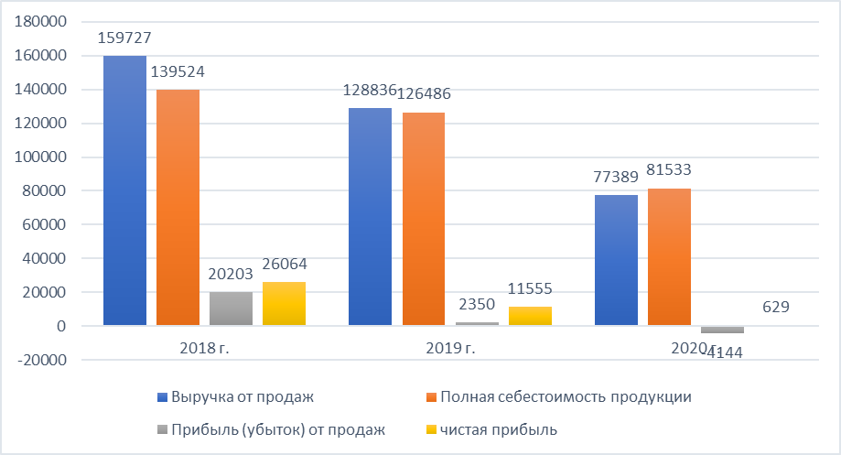
Рисунок 4 - Динамика основных финансовых показателей деятельности ООО «СМК «ЭСТЕРА» за 2018-2020 гг.

Анализ себестоимости продукции ООО «СМК «ЭСТЕРА» по элементам затрат представлен в таблице 15.
Таблица 15
Динамика и структура расходов ООО СМК «ЭСТЕРА» за 2018-2020 гг.
Показатели | Периоды, годы |  |  |  | Изменение за 2019 год |  | 2020 |  | Изменение за 2020 год
Показатели | 2018 |  | 2019
Показатели | тыс. руб. | Удельный вес, % | тыс. руб. | Удельный вес, % | тыс. руб. | Удельного веса, % | тыс. руб. | Удельный вес, % | тыс. руб. | Удельного веса, %
1 | 2 | 3 | 4 | 5 | 6 | 7 | 8 | 9 | 10 | 11
Материальные расходы | 107229 | 76,85 | 81168 | 64,17 | -26061 | -12,68 | 57686 | 70,75 | -23482 | 6,58
Расходы на оплату труда | 21432 | 15,36 | 28874 | 22,83 | 7442 | 7,47 | 14965 | 18,35 | -13909 | -4,47

Продолжение таблицы 15
1 | 2 | 3 | 4 | 5 | 6 | 7 | 8 | 9 | 10 | 11
Отчисления на социальные нужды | 6429,6 | 4,61 | 8662,2 | 6,85 | 2232,6 | 2,24 | 4489,5 | 5,51 | -4172,7 | -1,34
Амортизация основных средств | 2532 | 1,81 | 2881 | 2,28 | 349 | 0,46 | 2711 | 3,33 | -170 | 1,05
Налоговые платежи | 1245 | 0,89 | 1360 | 1,08 | 115 | 0,18 | 1036 | 1,27 | -324 | 0,20
Услуги | 519,4 | 0,37 | 3246,8 | 2,57 | 2727,4 | 2,19 | 409,5 | 0,50 | -2837,3 | -2,06
Прочие расходы | 137 | 0,10 | 294 | 0,23 | 157 | 0,13 | 236 | 0,29 | -58 | 0,06
Итого по элементам затрат | 139524 | 100 | 126486 | 100 | -13038 | 100 | 81533 | 100 | -44953 | 0,00

Основная доля расходов, которая приходится на полную себестоимость относится к материальным расходам. В 2020 г. данная статья затрат составила 70,75% от всех расходов организации.
При этом в суммовом выражении, материальные затраты сократились на 49543 тыс. руб. по отношению к 2018 г.
Расходы на оплату труда составляют 18,35% от всех затрат организации, при это доля расходов на оплату труда увеличилась в отчетном году по сравнению с пред прошлогодним периодом. В суммовом выражении расходы на заработную плату сократились на 6467 тыс. руб. Сокращение расходов связано с сокращением численности персонала.
За счет сокращения оплаты труда сокращаются отчисления страховых взносов в фонды социального и медицинского страхования. Динамика сокращения составила 1940 тыс. руб.. в 2020 г. по сравнению с 2019 г.
Страховые взносы составляют 5,51% в 2020 г. от всех затрат организации.
Амортизация основных средств составляет 1,81% в 2018 г., в 2020 г. показатель составил 3,33% от всех затрат, то есть происходит увеличение доли в структуре затрат за счет роста стоимости основных средств в 2019 г. на 349 тыс. руб.
Налоговые платежи в суммовом выражении изменились не значительно, сокращение составило за три года на 209 тыс. руб.
Услуги в структуре затрат составляют на конец отчетного периода 0,50% от всех затрат, или 409,5 тыс. руб., что на 109,9 тыс. руб., меньше показателя 2018 г.
Прочие расходы значительно увеличились в 2019 г. по сравнению с 2018 г. Рост прочих расходов составил 157 тыс. руб. В 2020 г. данные расходы уменьшились на 58 тыс. руб.
Структура себестоимости реализованной продукции представлена на рисунке 5.

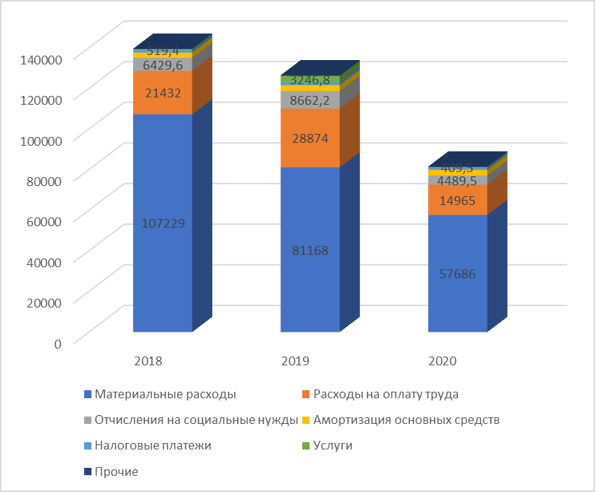-
Рисунок 5 – Структура себестоимости ООО СМК «ЭСТЕРА»
за 2018-2020 гг.
В таблице 16 проводится анализ расходов по статьям калькуляции.

Таблица 16
Анализ расходов по статьям калькуляции в ООО СМК «ЭСТЕРА» за 2018-2020 гг.
Показатели | Периоды, годы |  |  |  | Изменение за 2019 год |  | 2020 |  | Изменение за 2020 год
Показатели | 2018 |  | 2019
Показатели | тыс.  руб. | Удельный вес, % | тыс.  руб. | Удельный вес,% | тыс.  руб. | Удельного веса, | тыс.  руб. | Удельный вес, % | тыс.  руб. | Удельного веса, %
Сырье и материалы | 98284,5 | 70,44 | 71877 | 56,83 | -26408 | -13,62 | 50384 | 61,80 | -21493 | 4,97
Комплектующие изделия | 4123,6 | 2,96 | 4158 | 3,29 | 34,4 | 0,33 | 3974 | 4,87 | -184 | 1,59
Услуги производственного характера сторонних организаций | 1414 | 1,01 | 1316 | 1,04 | -98 | 0,03 | 912 | 1,12 | -404 | 0,08
Топливо и энергия | 3407 | 2,44 | 3817 | 3,02 | 410 | 0,58 | 2416 | 2,96 | -1401 | -0,05
Расходы на оплату труда | 21432 | 15,36 | 28874 | 22,83 | 7442 | 7,47 | 14965 | 18,35 | -13909 | -4,47
Отчисления на социальные нужды | 6429,6 | 4,61 | 8662,2 | 6,85 | 2232,6 | 2,24 | 4489,5 | 5,51 | -4172,7 | -1,34
Амортизация основных средств | 2532 | 1,81 | 2881 | 2,28 | 349 | 0,46 | 2711 | 3,33 | -170 | 1,05
Налоги, включаемые в себестоимость продукции | 1245 | 0,89 | 1360 | 1,08 | 115 | 0,18 | 1036 | 1,27 | -324 | 0,20
Услуги производственного характера сторонних организаций | 519,4 | 0,37 |  | 0,00 | -519,4 | -0,37 |  | 0,00 | 0 | 0,00
Прочие расходы | 137 | 0,10 | 3246,8 | 2,57 | 3109,8 | 2,47 | 409,5 | 0,50 | -2837,3 | -2,06
Итого по элементам затрат | 139524 | 100 | 126486 | 100 | -13038 | 0,00 | 81533 | 10000,00 | -44953 | 0,00

Согласно данным таблицы 16, основная часть расходов приходится на материалы и сырье. В 2018 г. доля расходов на материалы и сырье составила – 70,44% от всех расходов. В 2020 г. доля материалов в структуре расходов составила – 61,80%. При этом наблюдается сокращение материалов в суммовом выражении. Материалы сократились на 47900 тыс. руб. за три года.
Расходы на оплату труда составляют 18,35% от всех расходов ООО «СМК ЭКСТЕРА» в 2020 г. Доля расходов в структуре затрат увеличилась за три года, но при этом начисленная заработная плата сократилась на 6467 тыс. руб.
В течение анализируемого периода, данные статьи затрат в структуре расходов изменялись не значительно, таким образом, можно утверждать, что основная расходов приходится на материалы.
Далее рассмотрим расходы по местам возникновения (таблица 17)
Таблица 17
Анализ динамики и структура расходов по местам возникновения и видам деятельности в ООО СМК «ЭСТЕРА» за 2018-2020 гг.
Показатели | Периоды, годы |  |  |  | Изменение за 2019 год |  | 2020 год |  | Изменение за 2020 год
Показатели | 2018 |  | 2019
Показатели | тыс.  руб. | Удельный  вес, % | тыс.  руб. | Удельный  вес, % | Тыс.  руб. | Удельного  веса, % | Тыс..  руб. | Удельный  вес, % | Тыс..  руб. | Удельного  веса, %
1 | 2 | 3 | 4 | 5 | 6 | 7 | 8 | 9 | 10 | 11
Основное производство, всего | 113014,44 | 81,00 | 102959,6 | 81,40 | -10054,84 | 0,40 | 65389,46 | 80,20 | -37570,14 | -1,20
в том числе:
монолитные работы | 84973,26 | 60,90 | 48391,01 | 38,26 | -36582,25 | -22,64 | 23428 | 28,73 | -24963,01 | -9,52
фасадные работы | 77940,99 | 55,86 | 33976,67 | 26,86 | -43964,32 | -29,00 | 20167 | 24,73 | -13809,70 | -2,13
монтажные работы | 92634,77 | 66,39 | 20591,92 | 16,28 | -72042,87 | -50,11 | 21794 | 26,73 | 1202,08 | 10,45
Вспомогательные производства, всего, в том числе: | 17423 | 12,49 | 14624 | 11,56 | -2799 | -0,93 | 7399 | 9,07 | -7225 | -2,49
разработка проектов | 12118 | 8,69 | 9107 | 7,20 | -3011 | -1,49 | 4101 | 5,03 | -5006 | -2,17
аренда автотранспорта | 5305 | 3,80 | 5517 | 4,36 | 212 | 0,56 | 3298 | 4,04 | -2219 | -0,32
Обслуживающие производства | 9087 | 6,51 | 9124 | 7,21 | 37 | 0,70 | 8745 | 10,73 | -379 | 3,51
Итого по элементам | 139524 | 1 | 126486 |  | -13038 | -100 | 81533 | 100, | -44953 | 100,

Согласно таблице 17 основные затраты связаны с основным производством, на долю данного места возникновения затрат приходится 80,2% от всего объема расходов.
При этом основная часть приходится на монолитные работы в 2020 г., а также на монтажные работы. Так доля монолитных работ составляет -28,73%, а монтажные работы – 26,73%.
За счет сокращения общего объёма работ, сокращаются данные виды выполненных работ в отчетном периоде.
Вспомогательное производство в общей доле затрат составляет 9,07% в отчетном году, это на 3,41% меньше показателя 2018 года.
Вспомогательное производство в ООО СМК «ЭСТЕРА» представлено в основном в разработке проектов. На долю данных работ приходится 5,03% от всего объема затрат организации.
Аренда автотранспорта составляет 4,04% от всех расходов. При этом доля данных расходов увеличивается в структуре расходов
Доля вспомогательного и обслуживающего производства по местам возникновения расходов не значительная, при сокращении объемов основного производства, она затраты связанные с обслуживанием данных производств сокращается. Структура расходов по места возникновения представлена на рисунке 6.

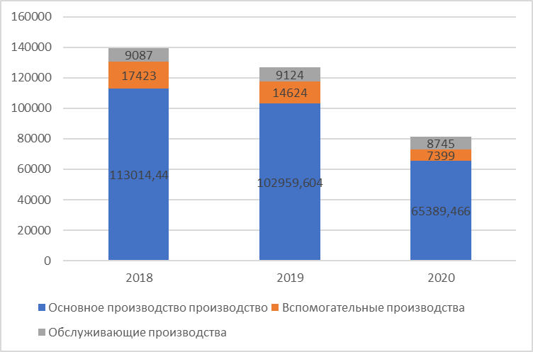
Рисунок 6 – Структура расходов по местам возникновения ООО СМК «ЭСТЕРА» за 2018-2020 г.г.
При анализе объемов затрат необходимо провести анализ сколько расходов приходится на 1 рубль реализованной продукции (таблица 18).
Таблица 18
Динамика затрат на 1 рубль реализованной продукции
ООО СМК «ЭСТЕРА» 2018-2020 гг.
Показатели | Период, годы |  | Отклонение за 2019 год | 2020 год | Отклонение за 2020 год
Показатели | 2018 | 2019 | Отклонение за 2019 год | 2020 год | Отклонение за 2020 год
Полная себестоимость реализованной продукции | 139524 | 126486 | -13038 | 81533 | -44953
Стоимость реализованной продукции | 159727 | 128836 | -30891 | 77389 | -51447
Затраты на 1 руб. реализованной продукции, коп. | 87,35 | 98,18 | 10,82 | 105,35 | 7,18
Средняя цена за единицу реализованной продукции, тыс. руб. | 18,29 | 13,12 | -5,16 | 7,35 | -5,78
Экономия (-), перерасход (+) себестоимости |  | 13945,77 |  | 5555,59 | -8390,17

При определении затрат на 1 руб. реализованной продукции, было установлено что в 2019 г., затраты увеличились на 10,82 копейки, что указывает на то, что стоимость материалов, оплата труда выросла, а стоимость реализованных работ наоборот сократилась.
Аналогичная динамика и в 2020 г. затраты в общей виде сократились, но при определении затрат на 1 рубль реализованных работ увеличились на 7,18 копеек.
Данная динамика отрицательная, так как за счет роста расходов и сокращении получаемой выручки, прибыль организации сокращается.
Динамику затрат на 1 руб. реализованной продукции иллюстрирует рисунок 7.

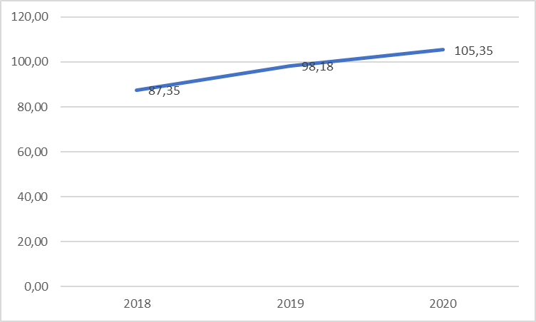
Рисунок 7 - Динамика затрат на 1 руб. реализованной продукции в
ООО СМК «ЭСТЕРА» 2018-2020 гг.

Факторный анализ затрат на 1 руб. продукции проводится в таблице 19.
Таблица 19
Факторный анализ затрат на 1 руб. реализованной продукции в ООО СМК «ЭСТЕРА» 2019-2020 г.г.
Показатели | Период, годы
Показатели | 2019 | 2020
1 | 2 | 3
Себестоимость реализованной продукции за предыдущий год | 139524 | 81533
Фактически реализованная в отчетном году продукция
- по себестоимости предыдущего года | 156813,54 | 135734,87
- по себестоимости отчетного года | 126486 | 81533
Объем реализованной продукции за предыдущий год | 159727 | 128836
Объем реализованной продукции отчетного года в ценах предыдущего года | 1795,20 | 1382,57
Объем реализованной продукции отчетного года в ценах, действовавших в отчетном году | 128836 | 77389
Затраты на 1 руб. реализованной продукции в предыдущем году, коп. | 77,72 | 58,972
Затраты на 1 руб. фактически реализованной продукции, коп.
- по себестоимости и в ценах предыдущего года | 87,35 | 98,18
- по себестоимости отчетного года и в ценах предыдущего года | 70,46 | 58,97
- по себестоимости и в ценах отчетного года | 98,18 | 105,35
Продолжение таблицы 19
1 | 2 | 3
Общее изменение затрат на 1 руб. реализованной продукции, всего, коп. | 30,09 | 85,59
в том числе за счет изменения:
- структуры реализованной продукции | 9,63 | 39,20
- себестоимости отдельных видов реализованной продукции | -7,26 | 0
- цен на ресурсы | 27,72 | 46,38

Данные таблицы 18 показывают, что рост затрат связан с ростом цен на сырье и материалы, которые приобретает ООО «СМК «ЭСТЕРА» для выполнения строительных работ, как следствие в 2019 г. за счет изменения цен поставщиков, затраты увеличились на 27,72 копейки, а в 2020 г. наблюдает рост в 46,38 копеек..
Структура реализованной продукции остается относительно стабильной на протяжении исследуемого периода, что практически не влияет на изменение затрат, приходящихся на 1 руб. Изменение себестоимости отдельных видов продукции в 2020 г. обеспечило роста затрат на 1 руб. реализованной продукции на 39,20 коп.
Как было ранее установлено, расходы ООО СМК «ЭСТЕРА» значительно влияют на прибыль которую получает организация. Расчет влияния расходов на прибыль от продаж проводится в таблице 20.
Таблица 20
Расчет влияния расходов на прибыль от продаж в ООО СМК «ЭСТЕРА» за 2018-2020 гг.
Показатели | Период, годы |  |  | Отклонения по годам
Показатели | 2018 | 2019 | 2020 | 2019 | 2020
1 | 2 | 3 | 4 | 5 | 6
Выручка от продаж | 159727 | 128836 | 77389 | -30891 | -51447
Индекс цен | 1 | 1,05 | 1,065 | 0,05 | 0,015
Выручка от продаж в сопоставимых ценах | 159727 | 122700,952 | 72665,728 | -37026,0476 | -50035
Себестоимость реализованной продукции | 139524 | 126486 | 81533 | -13038 | -44953
Продолжение таблицы 20
1 | 2 | 3 | 4 | 5 | 6
Уровни (доля в выручке)
- себестоимости реализованной продукции | 87,35 | 98,18 | 105,35 | 10,82 | 7,18
Прибыль (убыток) от продаж | 20203 | 2350 | -4144 | -17853 | -6494
Рентабельность продаж, % | 12,65 | 1,82 | -5,35 | -10,82 | -7,18
Изменение выручки от продаж под влиянием цены | - | - | - | 6135,05 | 4723,27
Изменение прибыли от продаж всего, в том числе за счет изменения: | - | - | - | -17853,00 | -44553
- выручки от продаж (исключая влияние цены) | - | - | - | -79395,32 | -310395
- увеличения цен на продукцию | - | - | - | 13945,77 | 5555,59
- себестоимости реализованной продукции | - | - | - | 47596,55 | 260286

Согласно данным таблицы 20 прибыль от продаж в 2019 г. сократилась на 17853 тыс. руб., а в 2020 г. по сравнению с 2019 г. произошло сокращение на 6494 тыс. руб. На конец отчетного периода ООО СМК «ЭСТЕРА» получило убыток от реализации, как следствие в 2020 г. наблюдается убыточность деятельности анализируемого предприятия
Согласно данным таблицы 19, негативным фактором, который повлиял на финансовый результат является изменения цен на продукцию.
За счет роста цен на продукции удалось несколько увеличить показатель прибыли (на 13945,77 тыс. руб. в 2019 г. и на 5555,59 тыс. руб. в 2020 г.). При этом надо отметить, что в 2020 г. предприятием получен убыток от продаж в размере 4144 тыс. руб.
Факторный анализ прибыли от продаж в разрезе факторов расходоемкости (расходов, сгруппированным по элементам затрат) представлен в таблице 21.

Таблица 21
Расчет влияния факторов на прибыль от продаж в ООО СМК «ЭСТЕРА» за 2018-2020 гг.
Показатели | Период, годы |  |  | Отклонения по годам
Показатели | 2018 | 2019 | 2020 | 2019 | 2020
Выручка от продаж | 159727 | 128836 | 77389 | -30891 | -51447
Материальные затраты | 107229 | 81168 | 57686 | -26061 | -23482
Затраты на оплату труда с отчислениями на социальные нужды | 27861,6 | 37536,2 | 19454,5 | 9674,6 | -18082
Амортизация основных средств | 2532 | 2881 | 2711 | 349 | -170
Прочие затраты | 137 | 294 | 236 | 157 | -58
Итого затраты, приходящиеся на реализованную продукцию | 139524 | 126486 | 81533 | -13038 | -44953
Прибыль (убыток) от продаж | 20203 | 2350 | -4144 | -17853 | -6494
Материалоемкость, руб./руб. | 0,67 | 0,63 | 0,75 | -0,04 | 0,11539
Зарплатоемкость, руб./руб. | 0,17 | 0,29 | 0,25 | 0,12 | -0,04
Амортизациоемкость, руб./руб. | 0,02 | 0,02 | 0,04 | 0,01 | 0,013
Ресурсоемкость по прочим операциям, | 0,001 | 0,002 | 0,003 | 0,001 | 0,001
Изменение прибыли от продаж, всего, в том числе за счет: | - | - | - | -19687,10 | -5052,1
- объема продаж | - | - | - | -44395 | -17485
- цен на продукцию | - | - | - | 13945,77 | 5555,59
- материалоемкости | - | - | - | -5323,06 | 8930,14
- зарплатоемкости | - | - | - | 15063 | -3092,7
- амортизациоемкости | - | - | - | 838,69 | 980,45
- ресурсоемкое по прочим расходам | - | - | - | 183,5 | 59,41

Результаты факторного анализа, представленные в таблице 20, показывают, что основным фактором, оказавшим отрицательное влияние на прибыль от продаж в 2020 г. стало увеличение материалоемкости продукции, за счет чего прибыль сократилась на 8930,14 тыс. руб. В 2015 г. среди затратных факторов рост зарплатоемкости оказал наиболее негативное влияние на прибыль от продаж (-3092,7 млн. руб.). Также на протяжении всего периода увеличение расходоемкости по прочим расходам существенно влияло на снижение прибыли от продаж.
Для изменения ситуации по управлению расходов в ООО СМК «ЭСТЕРА» необходимо предпринять меры. По сокращению материальных затрат, прочих расходов как основные резервы роста прибыли (сокращения убытка).

Глава 3. Совершенствование учета расходов в ООО «СМК «ЭСТЕРА» и оптимизация их уровня

3.1. Совершенствование учета расходов в
ООО «СМК «ЭСТЕРА»

Организация учета расходов ООО «СМК «ЭСТЕРА», что для отражения на бухгалтерских счетах операций связанных с учетом расходов используется стандартные счета.
Бухгалтерия ООО «СМК «ЭСТЕРА» должна внедрить процесс «Директ-костинг» для совершенствования учетного процесса расходов, а также калькулирования себестоимости строительных работ.
Для внедрения данного мероприятия в бухгалтерский учет ООО «СМК «ЭСТЕРА» главному бухгалтеру были предложены мероприятия по разработке счетов управленческого учета, которые позволят классифицировать расходы на постоянные, переменные и смешанные (таблица 21). Использование данного метода в управленческом и бухгалтерском учете организации позволит формировать более достоверную и полную информацию по статьям расходов в разрезе строительных объектов.
В частности, к счету 20 «Основное производство», предложено формировать аналитические счета по видам возводимых объектов, на которых должны отражаться преимущественно прямые и только переменные затраты по рекомендованной номенклатуре статей.
Таблица 22
Предлагаемая номенклатура субсчетов к синтетическим счетам управленческого учета
Синтетический счет | Субсчет 1-го порядка | Субсчет 2-го порядка | Вид учитываемых затрат
1 | 2 | 3 | 4
20 «Основное производство» | Наименование объекта |  | Переменные
Продолжение таблицы 22
1 | 2 | 3 | 4
23 «Вспомогательные производства» | 1 «Ремонтная мастерская | 1 «Прямые затраты» | Смешанные
23 «Вспомогательные производства» | 1 «Ремонтная мастерская | 2 «Цеховые затраты ремонтной мастерской» | постоянные
23 «Вспомогательные производства» | 2 «Автопарк» | 1 «Грузовые автомобили» | Постоянные, смешанные
23 «Вспомогательные производства» |  | 2«Специальные автомобили» | Постоянные
23 «Вспомогательные производства» |  | 3 «Цеховые затраты автопарка» | Постоянные
25 «Общепроизводственные затраты» | 1 «Косвенные переменные затраты» |  | Переменные
25 «Общепроизводственные затраты» | 2 «Косвенные смешанные затраты» |  | Смешанные
25 «Общепроизводственные затраты» | 3 «Постоянные отраслевые затраты» |  | Постоянные
25 «Общепроизводственные затраты» | 4 «Постоянные прямые затраты» |  | Постоянные
26 «Общехозяйственные затраты» |  |  | Постоянные

К счету 20.1 «Строительство» предполагается учитывать преимущественно переменные расходы. Аналитический учет рекомендуется осуществлять в разрезе строительных объектов, оказанных услуг, транспортных средств, задействованных в технологическом процессе. Для успешного внедрения системы «директ-костинг» в строительной организации предлагается разработать справочник затрат, что позволит бухгалтеру четко относить возникающие расходы к постоянным, переменным или смешанным
Также для отражения операций по бухгалтерскому учету ООО «СМК «ЭСТЕРА» использует различные первичные документы.
Рабочие документы могут содержать информацию о существенных положениях по выявляемым отклонениям, рискам, ошибкам, вопросам, позволяющие оценить соблюдение положений учетной политики и ее соответствие требованиям нормативных актов.
Как было установлено ранее, внутренний контроль в ООО «СМК «ЭСТЕРА» не сформирован, так как основные функции по организации бухгалтерского учета возложены на главного бухгалтера. Причина в том, что в данной организации в положении о бухгалтерии нет раздела посвященному внутреннему контролю, как следствие элементы внутреннего контроля, как планирование, организация учета и анализ данных до конца не сформирована, нет четкой системы, между взаимодействиями.
Планирование проводится в конце года, контроль осуществляется при необходимости, анализ развития организации происходит по запросу генерального директора в ООО «СМК «ЭСТЕРА».
Взаимодействия элементов внутреннего контроля в процессе деятельности ООО «СМК «ЭСТЕРА»,» представлено на рисунке 8.

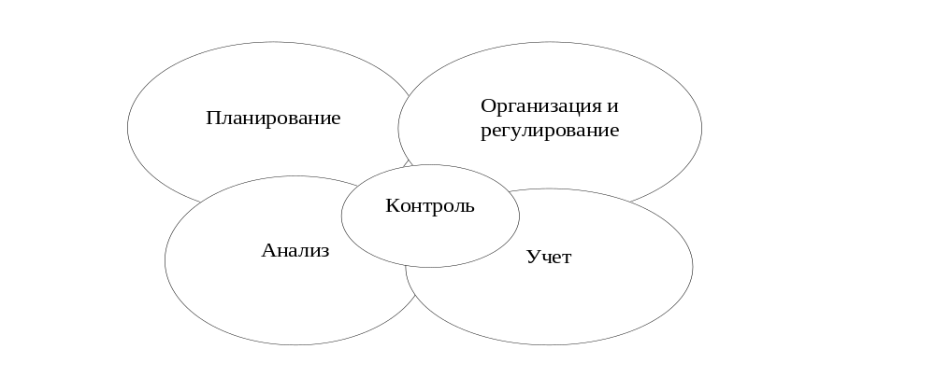
Рисунок 8 - Место и роль внутреннего контроля в процессе управления организацией

В ООО «СМК «ЭСТЕРА»,» отсутствует отдельный отдел внутреннего контроля (аудита), а также ревизионный отдел. В связи с этим осуществление контроля входит в должностные обязанности главного бухгалтера, а также включается в функции любого ответственного лица.
Если рассматривать систему внутреннего контроля в Обществе с позиции классификации по типам внутреннего контроля, то используемый тип можно отнести к неполностью автоматизированному внутреннему контролю – контроль осуществляется его субъектами с применением автоматических средств регистрации, обработки и измерения.
Основные задачи, которые должны решаться при организации внутреннего контроля ООО «СМК «ЭСТЕРА»,», являются:
- Соответствие деятельности организации принятому курсу действий (целевым установкам и ориентирам) и стратегии.
- Устойчивость организации с финансово-экономической, рыночной и правовой точек зрения.
- Сохранность ресурсов и потенциалов организации (внеоборотных активов и оборотных средств), в том числе сохранность систематизированных и обобщенных данных для их использования в управлении. Здесь два аспекта контроля:
а) контроль, ориентированный на адекватность оргмероприятий по обеспечению физической безопасности ресурсов: обеспечение защиты от воровства, от потерь в результате пожаров, наводнений, отказов компьютеров, перебоев в энергоснабжении, умышленных повреждений и т.д.;
б) контроль на предмет обоснованности и рациональности финансово-хозяйственных операций.
- Должный уровень полноты и точности первичных документов и качества первичной информации для успешного руководства и принятия эффективных управленческих решений.
- Регистрации и обработки финансово-хозяйственных операций организации: наличие, полнота, арифметическая точность, разноска по счетам, формальная разрешенность, временная определенность, представление и раскрытие данных в отчетности.
- Рациональное и экономное использование всех видов ресурсов.
- Соблюдение работниками организации установленных администрацией требований, правил и процедур: положений о подразделениях, должностных инструкций, правил поведения, планов документации и документооборота, планов организации труда, приказа об учетной политике, иных приказов и распоряжений.
- Соблюдение требований федеральных законов и подзаконных актов, изданных органами власти РФ и ее субъектов, а также полномочными органами местного самоуправления.
Проведение внутреннего контроля на основании первичной документации ООО «СМК «ЭСТЕРА» позволит убедиться в достоверности данных, и отнесения их на те объекты аналитического учета, к которому они относятся.
Достоверность данных бухгалтерской отчетности, позволит руководству принимать решения о развитие ООО «СМК «ЭСТЕРА»,» на основании показателей платежеспособности, деловой активности, финансовой устойчивости и рентабельности предприятия.
Также содержание достоверной информации бухгалтерской отчетности, позволит внешним пользователям (поставщикам, новым покупателям и заказчикам, кредитным организациям), оценивать ООО «СМК «ЭСТЕРА»,» как добросовестного контрагента.
Метод внутреннего контроля расходов деятельности организации основан на применении контрольных процедур на этапе создания показателей доходов от основных видов деятельности и расходов от основных видов деятельности; правильности расчета налога на прибыль и чистой прибыли.
Наиболее важные направления мониторинга финансовых результатов показаны на рисунке 9 .

Мониторинг расходов
подтверждение достоверности и обоснованности отражения и расходов на счетах учета
соблюдение методики расчета налога на прибыль в соответствии с требованиями бухгалтерского и налогового учета
Рисунок 9 – Направления мониторинга расходов ООО «СМК «ЭСТЕРА»

Для контроля учета расходов в ООО «СМК «ЭСТЕРА» необходимо применять систему гибкого бюджетирования. Сравнение расходов, которые были запланированы с фактическим определяет отклонения (положительные или отрицательные). Для формирования достоверного гибкого бюджета, необходимо повысить внутренний контроль расходов.
Описание поэтапного процесса контроля учета расходов ООО «СМК «ЭСТЕРА» представлена в таблице 23.
Таблица 23
Методика внутреннего контроля расходов ООО «СМК «ЭСТЕРА»
№ п/п | Направления контроля | Содержание контроля
1 | Организация учета расходов | Проверка взаимодействия корреспондирующих различных счетов (10,20,23,25,26,43,70,69,68,76)
2 | Документальная проверка отражения операций в бухгалтерском учете | Контрольные действия на выявления неточности при оформлении первичной документации от поставщиков, подрядчиков и другой входящей документации, а также выявление ошибок при создании и регистрации документов в ООО «СМК «ЭСТЕРА»
3 | Проверка учетной политики ООО «СМК «ЭСТЕРА» | Соблюдение метода оценки поступления и списания ТМЦ согласно учетной политики ООО «СМК «ЭСТЕРА»;  Соблюдение правил принятия расходов согласно учетной политике ООО «СМК «ЭСТЕРА»;  Соблюдение правил начисления амортизации (метод который закреплен в учетной политики организации)  Порядок исчисления налога и авансовых платежей.  Формирование резерва предстоящих расходов на оплату  отпусков, резерва на выплату ежегодного вознаграждения за выслугу лет и по итогам работы за год.
4 | Проверка формирования итогового финансового результата | Определение и выявление ошибок при формировании финансового результата по итогам отчетного года

При мониторинге расходов в первую очередь собираются факты и доказательства в соответствии со следующими критериями:
1. Существование. Необходимо убедиться, что в отчетности отражены фактические доходы и расходы по всем транзакциям.
2. Права и обязанности. Необходимо обеспечить учет и достоверность всех обязательств и прав организации, документальное оформление прав собственности и отсутствие ограничений прав и обязанностей третьими сторонами.
3. Возникновения. Необходимо обеспечить, чтобы операции, отраженные на счетах, имели место и отражались в том отчетном периоде, в котором они произошли.
4. Оценка хозяйственных операций:
- права и обязанности отражены в бухгалтерском учете и отчетности по справедливой стоимости;
- метод оценки прав и обязанностей не противоречит принципам бухгалтерского учета компании;
- финансовый результат отражается в бухгалтерском учете и отчетности в правильной оценке.
5. Представление и раскрытие информации. Убедитесь:
- права и обязанности правильно классифицированы в отчетности;
- операции и остатки на счетах должным образом отражаются на счетах в соответствии с правилами ведения бухгалтерского учета в Российской Федерации;
- вся существенная информация о правах и обязанностях раскрывается в отчетности;
- финансовый результат классифицируется по видам хозяйственных операций.
Процедуры, выполняемые в ходе проверки по существу (процедуры, перечисленные в данном разделе, выполняются раздельно для каждого вида операций, определяющих финансовый результат):
а) проверить правильность отражения в учете и отчетности себестоимости реализованной продукции.
б) проверять правильность отражения в отчетности расходов (процентов уплаченных) от операционной деятельности.
c) проверить правильность отражения в отчетности расходов связанных с внепродажной деятельности.
г) проверять правильность отражения в отчетности и отчетности расходов, которые были сформированы от другой деятельности.
д) проверить согласованность данных бухгалтерского учета и отчетности.
ж) проверять соответствие данных из разных форм отчетности.
В таблице 24 представлена проверка учета расходов поэтапно.
Таблица 24
Проверка учета расходов поэтапно ООО «СМК «ЭСТЕРА»
Этап | Описание | Информационная база
1 Этап | анализ применяемой процедуры отражения операций полученных расходов в отчетный период | Карточки счета 90 «Продажи», 91 «прочие доходы и расходы», Учетная политика, регистры бухгалтерского учета ООО «СМК «ЭСТЕРА»»
2 Этап | Проверка по существу. определение временного признания полученных расходов | Учетная политика, оборотно-сальдовая ведомость с дополнительной инфомацией по счетам 20 «Основное производство»,23 «Вспомогательное производство», 25 «Общепроизводственные расходы», 26 «Административные расходы» бухгалтерская отчетность

К сожалению, информацию, которую может предоставить главный бухгалтер не обладает большой информативностью. Недостаток данной представленной информации о результатах полученных затрат за отчетный период заключается в отсутствии детализации.
Как следствие управленческие решения, которые принимает генеральный директор ООО «СМК «ЭСТЕРА» могут иметь негативные последствия, в следствие того, что данные могли быть неточными, а также устаревшими.
Организация системы внутреннего контроля ООО «СМК «ЭСТЕРА» позволит получать достоверную информация для принятия управленческих решений, а также снизит риски которые связаны с производственной деятельностью, и позволит минимизировать расходы при наступления данных рисков, что положительно отразиться на данном финансовом результате.
За счет внедрения системы внутреннего контроля, позволит эффективно управлять ресурсами организации, снижать непредвиденные расходы, повышать конкурентоспособность компании на строительном рынке г. Москвы и Московской области.

3.2. Оптимизация расходов в ООО «СМК «ЭСТЕРА»

Оптимизация затрат в ООО «СМК «ЭСТЕРА» должна быть осуществлена по таким направлениям как:
1. контроль за расходами, через составления бюджета расходов (помесячно, поквартально, полугодие, год);
2. анализ расходов и снижение необязательных расходов, например поиск нового поставщика, аудит цен на сырье и материалы;
3. проведение оптимизации (замена старого оборудования на новое);
4. привлечения сотрудников к контролю расходов, с использованием премиальной части заработной платы;
5. устранение рисков, связанных с непредвиденными расходами;
6. оценка рисков.
7. внедрения принципа — каждая единица расходов должна приносить максимальный результат.
Для строительной деятельности ООО «СМК «ЭСТЕРА», наиболее благоприятные будут следующие меры оптимизации расходов:
1. Работа с поставщиками, с целью получения наиболее выгодных предложений по закупке материалов и сырья, а также получения условий работы, которые приемлемы для ООО «СМК «ЭСТЕРА» (получение отсрочки платежа, доставка материалов за счет поставщика, скидки и прочее);
2. Оптимизация фонда оплаты труда;
3. Применение услуг аутсорсинга;
4. Сокращение транспортных расходов.
5. Внедрение системы «бережливого производства», снижение брака. Затраты на переделку брака, его переработку или перепроизводство несет сам производитель, поэтому в его задачи обязательно должно входить сокращение или полное избавление от данных процессов;
6. Сокращение прочие расходов, а именно проведение аудита по расходам для управленческого персонала, энергетического аудита и так далее;
7. Реализация неликвидных основных средств, модернизация основных средств, реализация транспортных средств;
8. Развитие малозатратного производства;
9. Тщательная работа со службой финансов и работа над финансовой дисциплиной всего коллектива;
10. Основная мера — организация учета — внедрение внутреннего контроля. Порой благодаря своевременному и качественному учету расходов можно добиться успеха.
Для ООО «СМК «ЭСТЕРА» с целью оптимизации расходов руководство должно рассмотреть внедрение системы оплаты труда административным работникам по системе KPI.
На примере Инженера ПТО и Начальника участка, были сформированы показатели оценки премиальной части заработной платы.
Премиальная часть оплаты труда ООО «СМК «ЭСТЕРА» составляет в среднем – 50 % от оклада.
Данная система позволит контролировать премиальную часть выплаты сотрудникам, а также повысить показатели, которые связанные с административными работами и выполнения различных задач на строительных объектах.
В таблице 25 представлены показатели, по которым будет производиться оценка работы сотрудников ООО «СМК «ЭСТЕРА»
Таблица 25
Показатели оценки работы сотрудников ООО «СМК «ЭСТЕРА»
Показатель | Кол-во выполненных работ за месяц | Вес показателя | Оценка работы, руб.
1 | 2 | 3 | 4
Инженер ПТО
Продолжение таблицы 24
1 | 2 | 3 | 4
Составление актов скрытых работ, подготовка документации | 6 | 0,2 | 3 000
Составление отчета об выполненных объемах работ | 6 | 0,2 | 3 000
Согласование и подписание актов у заказчиков | 15 | 0,2 | 3 000
Расчет работ, подготовка КС-2, КС-3 | 10 | 0,2 | 3000
Взаимодействие с подразделениями компании, заказчиками | 4 | 0,1 | 2000
Исполнительная дисциплина | 1 | 0,1 | 2000
Начальник участка
Руководство производственной деятельность объекта | 1 | 0,25 | 3500
Организация работы на объекте | 1 | 0,1 | 2000
Организация работы без срывов сроков | 1 | 0,15 | 2500
Оформление актов на скрытые работы | 6 | 0,15 | 2500
Контроль за техникой безопасностью | 1 | 0,25 | 3500
Исполнительная дисциплина | 1 | 0,1 | 2000

Применение системы KPI необходимо не только для контроля премиальной части заработной платы, но и для повышения заработной платы сотрудников. Если основные показатели будут перевыполнены, то премия также увеличивается в зависимости от процента перевыполнения.
Заработная плата данных сотрудников составляет в месяц:
Инженер ПТО- 35 000 руб.
Начальник участка – 40 000 руб.
ООО «СМК «ЭСТЕРА» для выполнения административных работ числится 4 инженера ПТО и 3 начальника участка.
Фонд оплаты труда без премий составляет:
(35000*4+40 000 *3)*12 = 3 120 000 руб.
Премиальный фонд оплаты труда:
16 000 * 7*12 = 1 344 000 руб.
С данных начислений начисляются страховые взносы, общая сумма за год составляет – 1 348 200 руб.
Таким образом сумма расходов, которые отражаются в себестоимости продукции и влияют на итоговый финансовый результат составит:
1 348 200+3 120 000+1 344 000 = 5 812 200 руб.
Данная сумма будет выплачена при условии, что в работе не будет отклонений от плана, и все производственные задачи выполнены.
Внедрение системы KPI является мотивационным стимулом для выполнения производственных задач.
При отклонении от выполнения плана на 10% сумма сэкономленных средств составит с одного сотрудника составит в месяц:
16 000 *10% = 1 600 руб.
В год:
1600*7*12 = 134 400 руб.
Страховые взносы:
134000*30,2% = 40 589 руб.
Итого сумма экономии:
134400+40589 = 174 989 руб.
Применение системы KPI позволяет контролировать расходы по оплате труда в организации, а также повышать производительность труда, снижать риски происшествий на объектах строительствах, контролировать документооборот, а также мотивировать сотрудников для выполнения и перевыполнения поставленных задач.

3.3. Экономический эффект от предлагаемых мероприятий

Для внедрения системы директ-костинг и составления отчетности в разрезе затрат (прямые, смешанные, и переменные), предлагается использовать программу «Бюджет 1.1».
Она характеризуется небольшими затратами на внедрение (учитывая финансовый кризис компании), выполняет все необходимые основные функции, характеризуется высокой производительностью процесса планирования.
Программа позволяет осуществить автоматизацию системы финансового планирования на среднем предприятии, формировать функциональные бюджеты, осуществлять контроль исполнения бюджета и анализ.
Ожидаемый результат внедрения системы финансового планирования программа «Бюджет-1.1» на среднем предприятии:
- автоматизация всего процесса финансового планирования, в том числе, выбора различных сценариев развития событий, согласование бюджета, контроль исполнения бюджета;
- разработка финансовых планов (оперативных, тактических, стратегических);
- возможность создание различных версий бюджета;
- возможность сравнения различных стратегий дальнейшего развития предприятия и на этой основе выбор наиболее оптимальной;
- получение основных документов финансового плана (бюджетов движения денежных средств, доходов и расходов, прогнозного бухгалтерского баланса);
- возможность осуществления финансового контроля за исполнением планов и отдельных финансовых показателей;
- возможность проведения план-фак анализа, что позволит выявить причины отклонений фактических показателей от предусмотренных планом.
Стоимость затрат связанных с внедрением данной программы составляет 6 000 руб. Также бухгалтер должен пройти курсы по обучение данной программы, и интеграции её в систему 1С. Предприятия.
Общая стоимость данных затрат составит 50 000 руб.
Для оценки экономического эффекта от предложенных мероприятий рассмотрим показатели деятельности после внедрения ООО «СМК «ЭСТЕРА».
Для внедрения системы KPI предусмотрены следующие расходы (таблица 26)

Таблица 26
Расходы системы KPI
Показатель | Сумма, руб.
Расчет показателей для премиального фонда | 15 000
Обновление программного обеспечения | 35 000
Подготовка ознакомительной документации отделом кадров | 10 000
Итого | 60 000 руб.

Как бы ранее установлено, заработная плата сотрудников ООО «СМК «ЭСТЕРА» в 2020 г. составляет - 19454,5 тыс. руб.
При внедрении системы KPI у административных сотрудников, сокращение премиального фонда в год составит – 175 тыс. руб.
Как было ранее установлено, заработная плата сотрудников ООО «СМК «ЭСТЕРА» из оклада и премиальной части заработной платы, которая в среднем составляет 50% от оклада.
Иначе говоря, при внедрении данной системы оплаты труда на всем предприятии, планируется экономия средств в среднем 5%, за счет оценки качества выполняемых работ и достижения поставленных целей составит. Тогда затраты на оплату труда составит:
19454,5*95% = 18482 тыс. руб.
В таблице 27 представим изменения показателей, от внедрения данных мероприятий.
Таблица 27
Сравнение основных показателей при внедрении мероприятий в ООО «СМК «ЭСТЕРА»
Показатели до внедрения
Выручка, тыс. руб. | 77389
Себестоимость, тыс. руб. | 81533
В том числе заработная плата, тыс. руб. | 19454,5
Убыток от продаж тыс. руб. | -4144
Чистая прибыль, тыс. руб. | 629
Убыточность производства, % | -5,08
Рентабельность производство по чистой прибыли,% | 0,77
Продолжение таблицы 27
Показатели после внедрения мероприятий
Выручка, тыс. руб. | 77389
Расходы на внедрение системы KPI, тыс. руб. | 60
Расходы на внедрение программы Бюджет 1.1, тыс. руб. | 50
Себестоимость, тыс. руб. | 80620
В том числе заработная плата, тыс. руб. | 18482
Убыток от продаж, тыс. руб. | -3231
Чистая прибыль, тыс. руб. | 1360
Убыточность производства, % | -3,96
Рентабельность производство по чистой прибыли,% | 1,69

Таким образом, за счет внедрения системы KPI и экономии премиального фонда на 5% по всей организации, чистая прибыль увеличится в отчетном году на 731 тыс. руб. Также необходимо отметить, что рентабельность производства повысится на 1,12%, то есть ООО «СМК «ЭСТЕРА» с 1 рубля выручки будет получать на 1,12 копейки меньше убытка, чем в 2020 году.
Экономический эффект от предложенных мероприятий представлен на рисунке 10

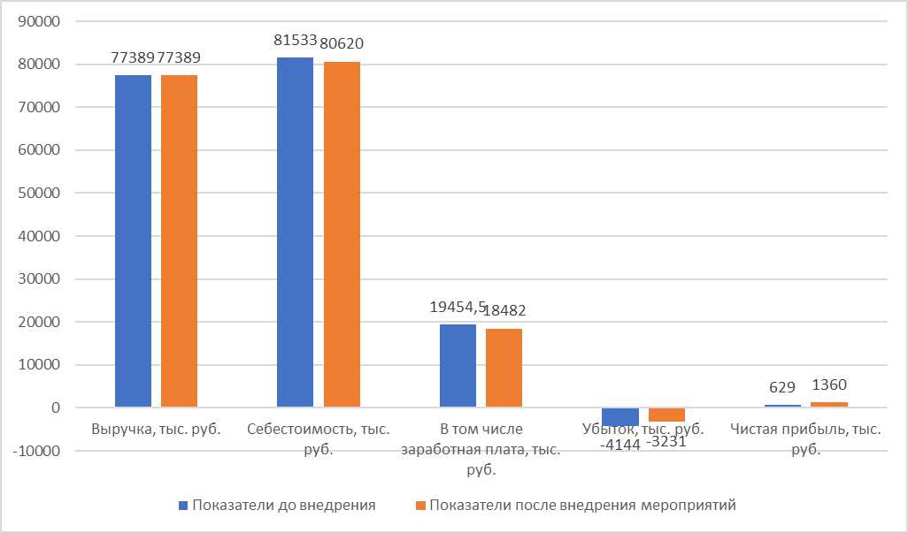
Рисунок 10 – Экономическая эффективность предложенных мер по совершенствованию расходов ООО «СМК «ЭСТЕРА»
Выполнение рекомендуемых мероприятий позволит ООО «СМК «ЭСТЕРА» усовершенствовать систему управления затратами, повысит эффективность его деятельности.
Общий экономический эффект составил: затраты снизились на 1,12 %, отмечен значительный прирост прибыли от продаж. Рентабельность производства выросла на 1,12 процентных пункта, рентабельность по чистой прибыли на 0,92 процентных пункта.
Однако необходимо помнить, что современный рынок носит переменчивый характер, необходимо постоянно анализировать его, проводить анализ структуры затрат.

Заключение

В ходе исследования цель выпускной квалификационной (бакалаврской) работы была достигнута – проведена оценка учетно-аналитического обеспечения операций по расходам на примере отдельного предприятия, а также в разработаны мероприятия по оптимизации учета и анализа расходов.
При этом были решены все задачи выпускной квалификационной (бакалаврской) работы:
- ознакомиться с особенностями учета расходов в организации;
- изучить нормативно-правовое регулирование отражения расходов в бухгалтерском и налоговом учете организации;
- рассмотреть особенности проведения анализа расходов организации;
- дать краткую характеристику исследуемому объекту;
- на основании бухгалтерской (финансовой) отчетности, провести анализ расходов и выявить факторы влияния на расходы организации;
- на основании полученных результатов, разработать рекомендации по совершенствованию учета и оптимизации расходов исследуемого объекта;
- провести оценку эффективности предложенных рекомендаций.
Основная деятельность ООО «СМК «Эстера» - строительство многоэтажных жилых домов на территории Московской области и города Москвы. Для строительства домов, в организации сформирована строительная бригада, которая выполняет различные работы.
Руководство ООО «СМК «ЭСТЕРА» использует только современное оборудование при выполнении строительных работ, для этого проводится модернизация, закупается необходимые машины и транспортные средства.
проведя анализ экономических показателей деятельности ООО «СМК «ЭСТЕРА», было установлено, что организация имеет проблемы с платежеспособностью, а именно оборотные активы не полностью могут погасить краткосрочные обязательства, которые представлены в виде кредиторской задолженности.
Положительным моментом экономической деятельности ООО «СМК «ЭСТЕРА» можно отметить, что данная организация не имеет долгосрочных и краткосрочных займов
Также за счет введения карантинных мер на территории России в 2020 г., произошло снижение объемов реализации услуг, как следствие выручка снизилась, что привело к снижению итогового финансового результата.
Для организации отражения хозяйственной деятельности и определения финансового результата в ООО «СМК «ЭСТЕРА» создан отдел бухгалтерия.
На основании первичных документов, бухгалтерия на счетах бухгалтерского учета отражает расходы, которые были совершены в текущем периоде. Для сокращения ошибок, а также временных затрат бухгалтерия ООО «СМК «ЭСТЕРА» применяет автоматизированный учет с помощью программы 1С Предприятия.
Для отражения расходов используется первичная документация, а именно требования накладные, лимитно-заборные акты, накладные на перемещения.
Для отражения расходов по основной и прочей деятельности в ООО «СМК ЭКСТЕРА» используются различные синтетические и аналитические счета (20,23,25,26,70,60,69,68,91,90-2).
Основная доля расходов, которая приходится на полную себестоимость относится к материальным расходам. Материальные затраты за анализируемый период сокращаются.
Расходы на оплату труда составляют 18,35% от всех затрат организации, при это доля расходов на оплату труда увеличилась в отчетном году по сравнению с пред прошлогодним периодом. Сокращение расходов связано с сокращением численности персонала.
За счет сокращения оплаты труда сокращаются отчисления страховых взносов в фонды социального и медицинского страхования. Динамика сокращения составила 1940 тыс. руб.. в 2020 г. по сравнению с 2019 г.
При определении затрат на 1 руб. реализованной продукции, было установлено что в 2019 г., затраты увеличились на 10,82 копейки, что указывает на то, что стоимость материалов, оплата труда выросла, а стоимость реализованных работ наоборот сократилась.
Для совершенствования учета расходов, руководству ООО «СМК ЭСТЕРА» было предложено использовать систему «директ-костинг», а также организовать систему внутреннего контроля. Организация системы внутреннего контроля ООО «СМК «ЭСТЕРА» позволит получать достоверную информация для принятия управленческих решений, а также снизит риски которые связаны с производственной деятельностью, и позволит минимизировать расходы при наступления данных рисков, что положительно отразиться на данном финансовом результате.
Для ООО «СМК «ЭСТЕРА» с целью оптимизации расходов руководство должно рассмотреть внедрение системы оплаты труда административным работникам по системе KPI.
Выполнение рекомендуемых мероприятий позволит ООО «СМК «ЭСТЕРА» усовершенствовать систему управления затратами, повысит эффективность его деятельности.
Общий экономический эффект составил: затраты снизились на 1,12 %, отмечен значительный прирост прибыли от продаж. Рентабельность производства выросла на 1,12 процентных пункта, рентабельность по чистой прибыли на 0,92 процентных пункта.
Однако необходимо помнить, что современный рынок носит переменчивый характер, необходимо постоянно анализировать его, проводить анализ структуры затрат.

Список использованных источников

- Гражданский кодекс Российской Федерации. Части первая, вторая, третья и четвертая. Текст с изменениями и дополнениями на 29 июня 2015 г. – М.: Эксмо, 2021. – 912с.
- Налоговый кодекс Российской Федерации. Часть первая, вторая. Текст с изменениями и дополнениями на 13 июля 2015. – М.: Проспект, 2021 г. – 896с.
- О бухгалтерском учете : Федеральный закон от 06 декабря 2011 г. № 402- ФЗ. [Электронный ресурс] // ГАРАНТ.РУ: информационный портал / разраб. ООО «НПП» «ГАРАНТ-СЕРВИС». – М.: 1990-2021. – Режим доступа : http://garant.ru
- Положение по ведению бухгалтерского учета и бухгалтерской отчетности в Российской Федерации, утвержденное Приказом Минфина России от 29 июля 1998 № 34 н (ред. от 24 декабря 2010 г.). [Электронный ресурс] // ГАРАНТ.РУ: информационный портал / разраб. ООО «НПП» «ГАРАНТ-СЕРВИС». – М.: 1990-2021. – Режим доступа : http://garant.ru
- Учетная политика организаций : положение по бухгалтерскому учету «« 1/2008, утвержденное приказом Минфина России от 06 ноября 2008 г. № 106 н. (ред. 06 апреля 2015 г.) [Электронный ресурс] // ГАРАНТ.РУ: информационный портал / разраб. ООО «НПП» «ГАРАНТ-СЕРВИС». – М.: 1990-2021. – Режим доступа : http://garant.ru
- Расходы организации: положение по бухгалтерскому учету 10/99, утверждено Приказом Минфина России от 06 мая 1999 г. № 33 н. (ред. 06 апреля 2015 г.). [Электронный ресурс] // ГАРАНТ.РУ: информационный портал / разраб. ООО «НПП» «ГАРАНТ-СЕРВИС». – М.: 1990-2021. – Режим доступа : http://garant.ru
- Учет расходов по займам и кредитам : положение по бухгалтерскому учету 15/2008, утвержденное Приказом Минфина России от 06 октября 2008 г. № 107н. (ред. 06 апреля 2015 г.) [Электронный ресурс] // ГАРАНТ.РУ: информационный портал / разраб. ООО «НПП» «ГАРАНТ-СЕРВИС». – М.: 1990-2016. – Режим доступа : http://garant.ru
- План счетов бухгалтерского учета финансово – хозяйственной деятельности организаций и инструкция по его применению, утвержденный Приказом Минфина России от 31 октября 2000 г. № 94ц). М.: Приор, 2021. – 316 с.
- Абдукаримов, И.Т. Анализ финансового состояния и финансовых результатов предпринимательских структур: учебное пособие / И.Т. Абдукаримов, М.В. Баспалова- Москва: Издательство ИНФРА-М, 2016.- 215 с.
- Аверина О.И. Учетно-аналитическое обеспечение оценки устойчивости организации// Вестник научной мысли. 2019.№1 С.30-34
- Агеева, О. А. Бухгалтерский учет и анализ : учебник / О. А. Агеева, Л. С. Шахматова. — Москва : Издательство Юрайт, 2016. — 509 с.
- Адаменко А.А. Определение доходов и расходов в отчете о финансовых результатах / А.А. Адаменко, Т.Е. Хорольская, Т.Ш. Анаников // В сборнике: Экономика России: реалии и перспективы развития. Материалы Международной научной конференции, молодых ученых и преподавателей вузов. Составители: Ю.И. Сигидов, Н.С. Власова, Г.Н. Ясменко, В.В. Башкатов. - 2018. - С. 118-127.
- Адамова Г.А., Жафярова Л.Ш. Совершенствование учета и распределения накладных расходов на основе использования функционального учета затрат и системы ABC// Вестник университета. 2021. № 1. С. 70-76.
- Адамова О.Б., Скрябина И.В. Сравнительная характеристика аспектов учета доходов, расходов и финансовых результатов в российском и международном учете // Актуальные вопросы современной экономики. 2020. № 5. С. 288-295.
- Алексеев К.С. Методика анализа финансово-хозяйственной деятельности предприятия / К.С. Алексеев // Справочник экономиста. – М.: Омега–Л, 2018. – 67 с.
- Алексеева М. М. Планирование деятельности фирмы: Учебное пособие / М. М. Алексеева. - Москва : Издательство Финансы и статистика, 2015. - 288 с.
- Анализ финансово-хозяйственной деятельности: учебник/Л.Н. Чечевицына, К.В. Чечевицын. – Ростов-на-Дону: Издательство Феникс, 2017.
- Артеменко В.Г., Остапова В.В. Анализ финансовой отчетности: учебное пособие / В.Г. Артеменко, В.В. Остапова– Москва : Издательство Омега-Л, 2019
- Бахрамов, Ю.М. Финансовый менеджмент: Учебник для вузов. Стандарт третьего поколения / Ю.М. Бахрамов, В.В. Глухов. - СПб.: Питер, 2016. - 496 c.
- Бендерская О. Б. Комплексный анализ хозяйственной деятельности: учебник / О.Б. Бендерская. / Белгород: Белгородский государственный технологический университет им. В.Г. Шухова. / ЭБС АСВ. 2013. C. 227–397.
- Бирюченкова Н.В. Организация учета расходов в налоговом учете // В сборнике: НАУЧНАЯ ДИСКУССИЯ СОВРЕМЕННОЙ МОЛОДЁЖИ: АКТУАЛЬНЫЕ ВОПРОСЫ, ДОСТИЖЕНИЯ И ИННОВАЦИИ. сборник статей VII Международной научно-практической конференции. 2019. С. 92-94.
- Бороненкова С. А. Комплексный экономический анализ в управлении предприятием: Учебное пособие / С.А. Бороненкова, М.В. Мельник. Москва: Форум, НИЦ ИНФРА-М, 2016. - 352 с.
- Бухгалтерский учет и отчетность : [учебное пособие для студ. вузов, обучающихся по укрупненной группе направлений подготовки "Экономика и управление" (квалификация (степень) "магистр")] / [Н.Г. Сапожникова, И. В. Панина, О. Н. Гальчина, Л. С. Коробейникова ; под ред. Д.А. Ендовицкого .— Москва : КНОРУС, 2020 .— 356 с.
- Бучаева М.А. Методика анализа сельскохозяйственного производства, - Сборник статей МНПК «Модели и методы повышения эффективности инновационных исследований», Уфа, 2020г.
- Власова Н.С. Анализ финансовых результатов дорожно-строительных предприятий / Н.С. Власова, З.В. Наниз, З.А. Гонежук // Вестник Академии знаний. – 2020. – № 3 (38). – С. 83-90.
- Дмитриева О.В., Пожидаева Т.А. Процедура анализа прочих доходов и расходов коммерческой организации//Актуальные проблемы учета, экономического анализа и финансово-хозяйственного контроля деятельности организаций.2016.С.176-181.
- Дорогая Т.В. Бухучет в строительных организациях. Учет прямых и косвенных расходов застройщика в бухгалтерском учете и для целей налогообложения 2017. № 7. С. 36-40.
- Егорова А.А. "Расходы", "затраты" и "издержки" в бухгалтерском учете: проблемы терминологии// В сборнике: СИНТЕЗ НАУКИ И ОБЩЕСТВА В РЕШЕНИИ ГЛОБАЛЬНЫХ ПРОБЛЕМ СОВРЕМЕННОСТИ. Сборник статей Международной научно-практической конференции: в 3-х частях. Ответственный редактор: Сукиасян Асатур Альбертович. 2017. С. 146-148.
- Ибрагимов К.М. Методы учета затрат на производство и калькулирование себестоимости// Вопросы устойчивого развития общества, №2, 2020г.
- Рабаданова Ж.Б. Информационно-аналитическое обеспечение анализа хозяйственной деятельности предприятия// Сборник статей МНПК «Прорывные научные исследования как двигатель науки», 2019г.
- Сергушина Е.С. Учет и анализ затрат и их связь с калькулированием себестоимости продукции промышленного предприятия / Е.С. Сергушина, Н.Ю. Солдатова // Новая наука: Стратегии и векторы развития. - Стерлитамак: АМИ, 2016. - № 2 - 1 (64). - С. 151 - 153.
- Фадеева В.В., Моженкова А.И. Особенности учета расходов по обычным видам деятельности в строительной организации// В сборнике: НОВАЯ НАУКА КАК РЕЗУЛЬТАТ ИННОВАЦИОННОГО РАЗВИТИЯ ОБЩЕСТВА. сборник статей Международной научно-практической конференции: в 17 частях. 2017. С. 196-198.
- Хаваева Д. И. Особенности методики анализа прочих доходов и расходов организации//Совершенствование учета, анализа и контроля как механизмов информационного обеспечения устойчивого развития экономики 2019. №7-1.С.107-109.
- Химонина Н.В. Доходы и расходы предприятия: нормативное регулирование, учет и анализ / Н. В. Химонина, А. Н. Сайфетдинова // Новая наука: Современное состояние и пути развития. - Стерлитамак: АМИ, 2016. - № 4 - 1. - С. 290 - 292.
- Шахбанов Р.Б. Бухгалтерское обеспечение процесса управления прибылью компании в современных условиях хозяйствования. //Экономика и предпринимательство. 2014. №10 (51). С.859-861
- Шеремет А.Д. Методика финансового анализа деятельности коммерческих организаций: практ. пособие / А.Д. Шеремет, Е.В. Негашев. - 2-е изд., перераб. и доп. - М.: ИНФРА-М, 2016. - 208 с.
- Шишова Л.И., Учайкина Ю.Е. Бухгалтерский учет расходов по обычным видам деятельности предприятия // В сборнике: НОВАЯ НАУКА КАК РЕЗУЛЬТАТ ИННОВАЦИОННОГО РАЗВИТИЯ ОБЩЕСТВА. сборник статей Международной научно-практической конференции: в 17 частях. 2017. С. 238.
- Щукина Н.Б. Учет расходов в соответствии с МСФО // В сборнике: ПРОБЛЕМЫ ПРИМЕНЕНИЯ МСФО В РОССИИ В УСЛОВИЯХ ВОЗРАСТАЮЩИХ ИНФОРМАЦИОННЫХ ПОТРЕБНОСТЕЙ ЗАИНТЕРЕСОВАННЫХ ПОЛЬЗОВАТЕЛЕЙ. Материалы Международной студенческой научно-практической конференции. Под научной редакцией Л.И. Хоружий, Ю.Н. Каткова. 2017. С. 166-170.

ПОСЛЕДНИЙ ЛИСТ
ВЫПУСКНОЙ КВАЛИФИКАЦИОННОЙ РАБОТЫ

Выпускная квалификационная работа выполнена мной совершенно самостоятельно. Все использованные в работе материалы и концепции из опубликованной научной литературы и других источников имеют ссылки на них.
«20» октября 2021 г.

/
(подпись) (Ф.И.О.)

Приложения
Приложение 1
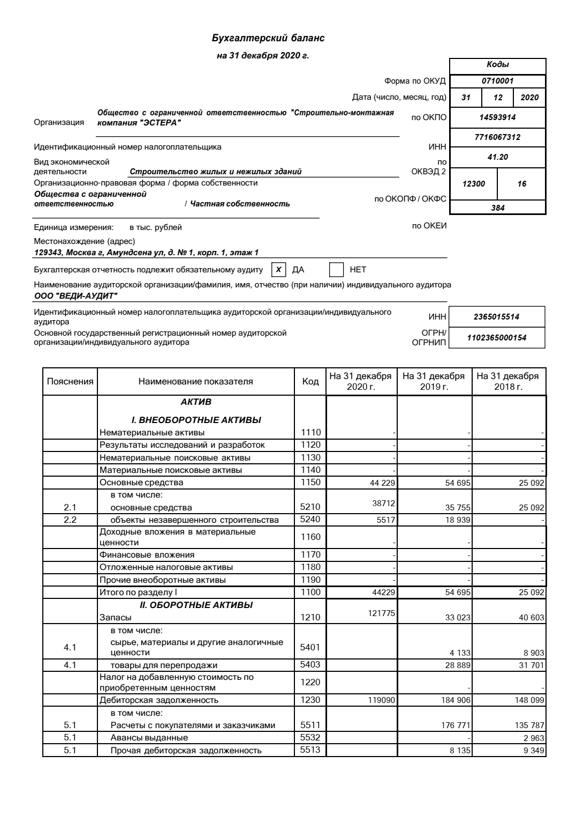

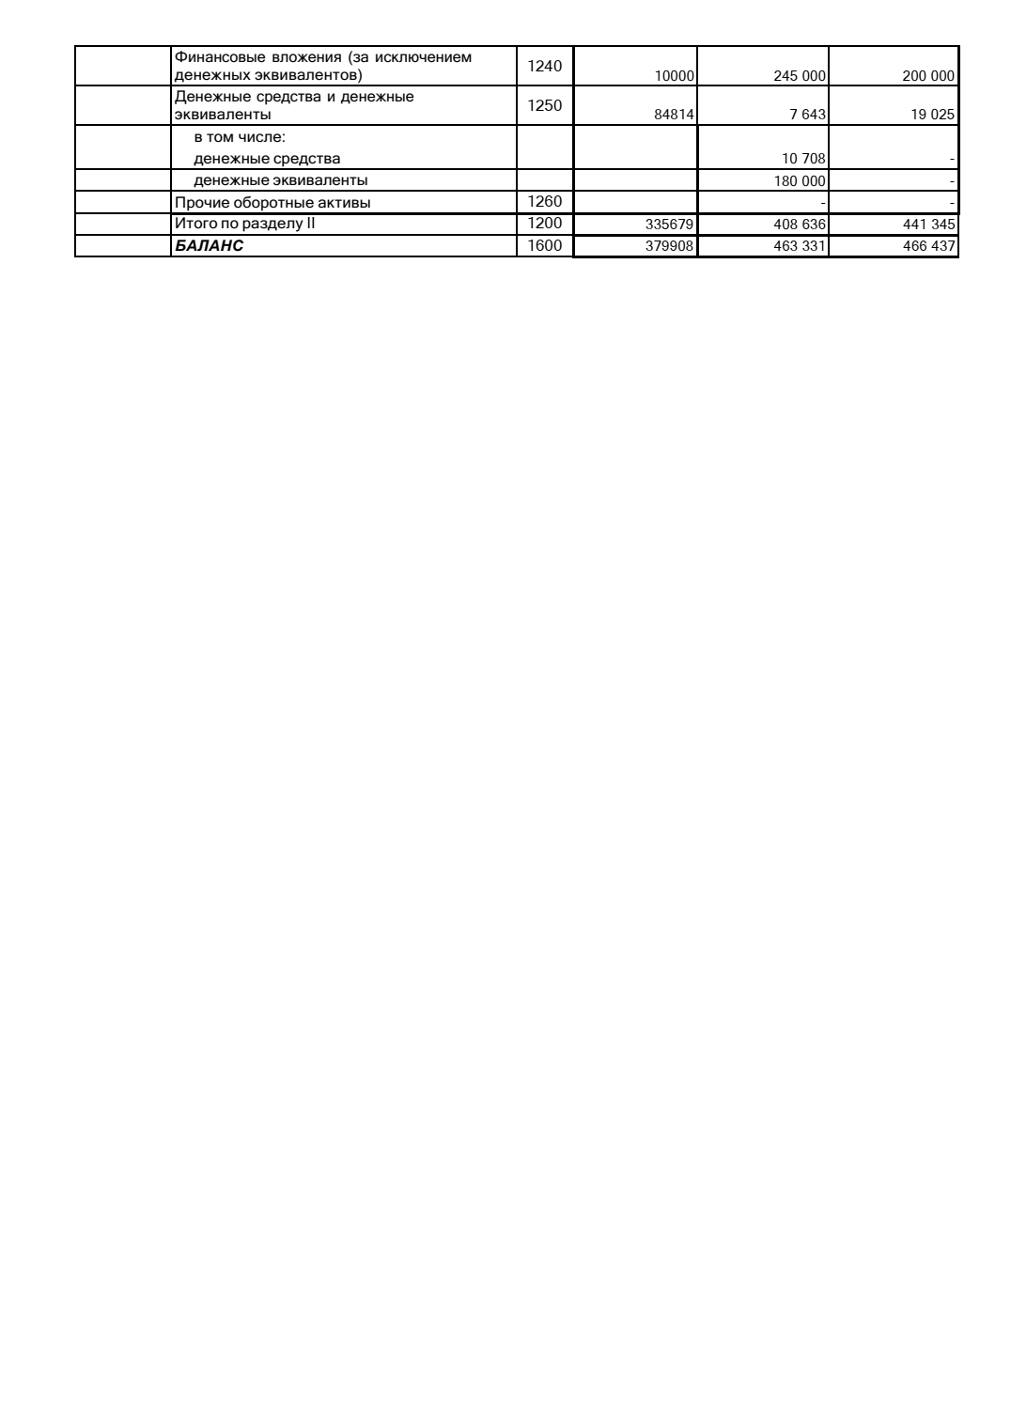

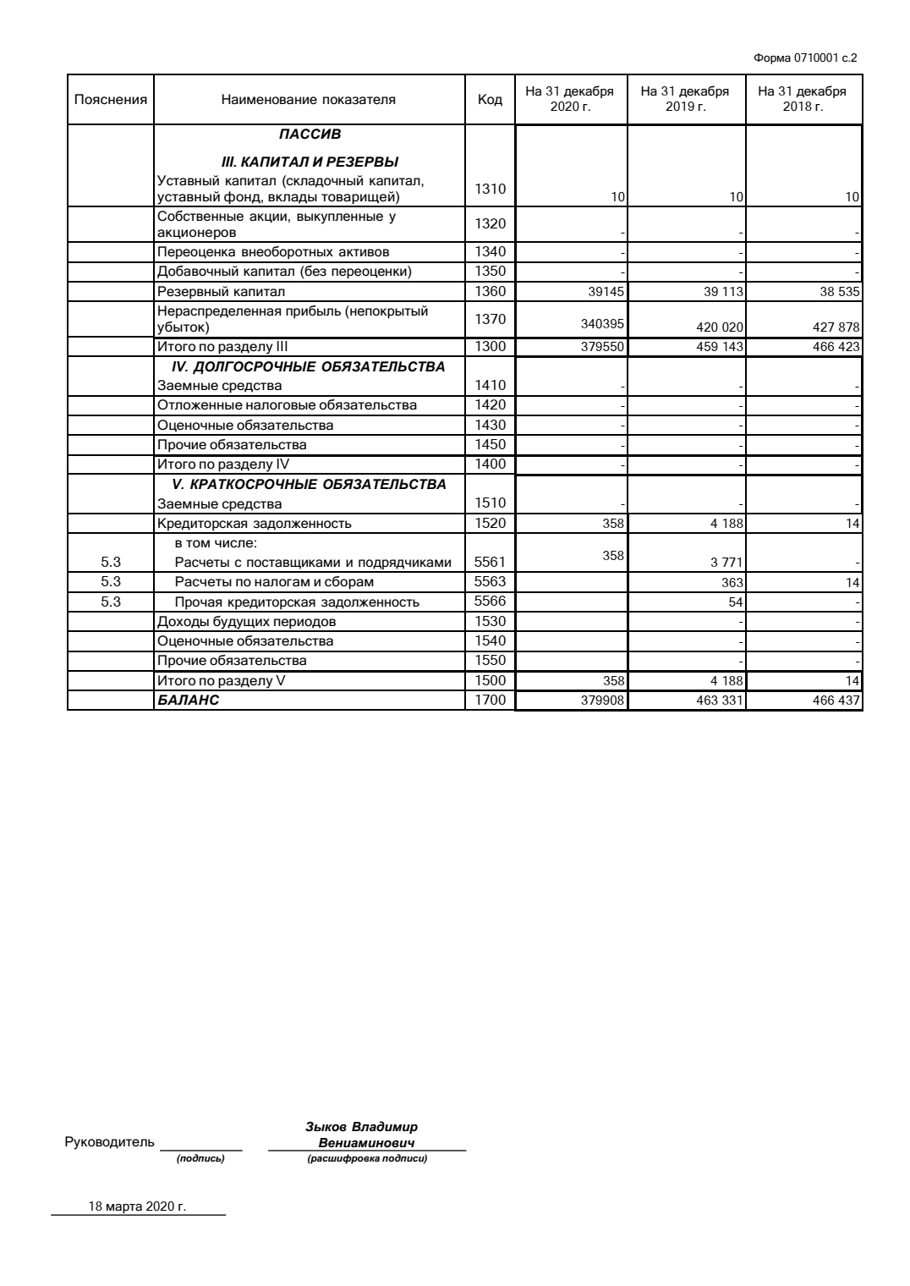

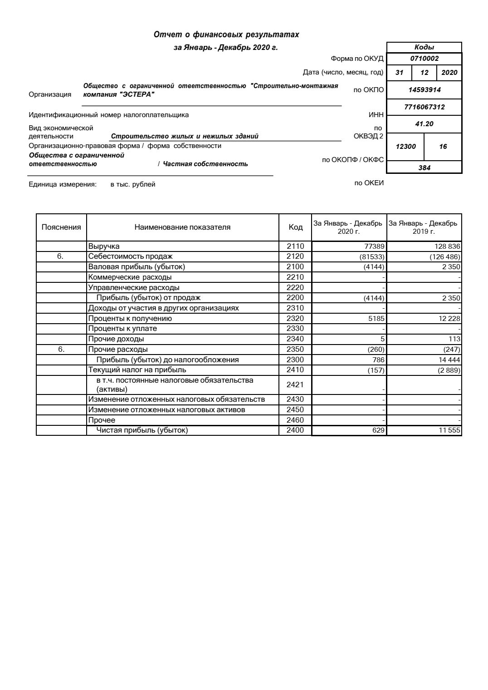

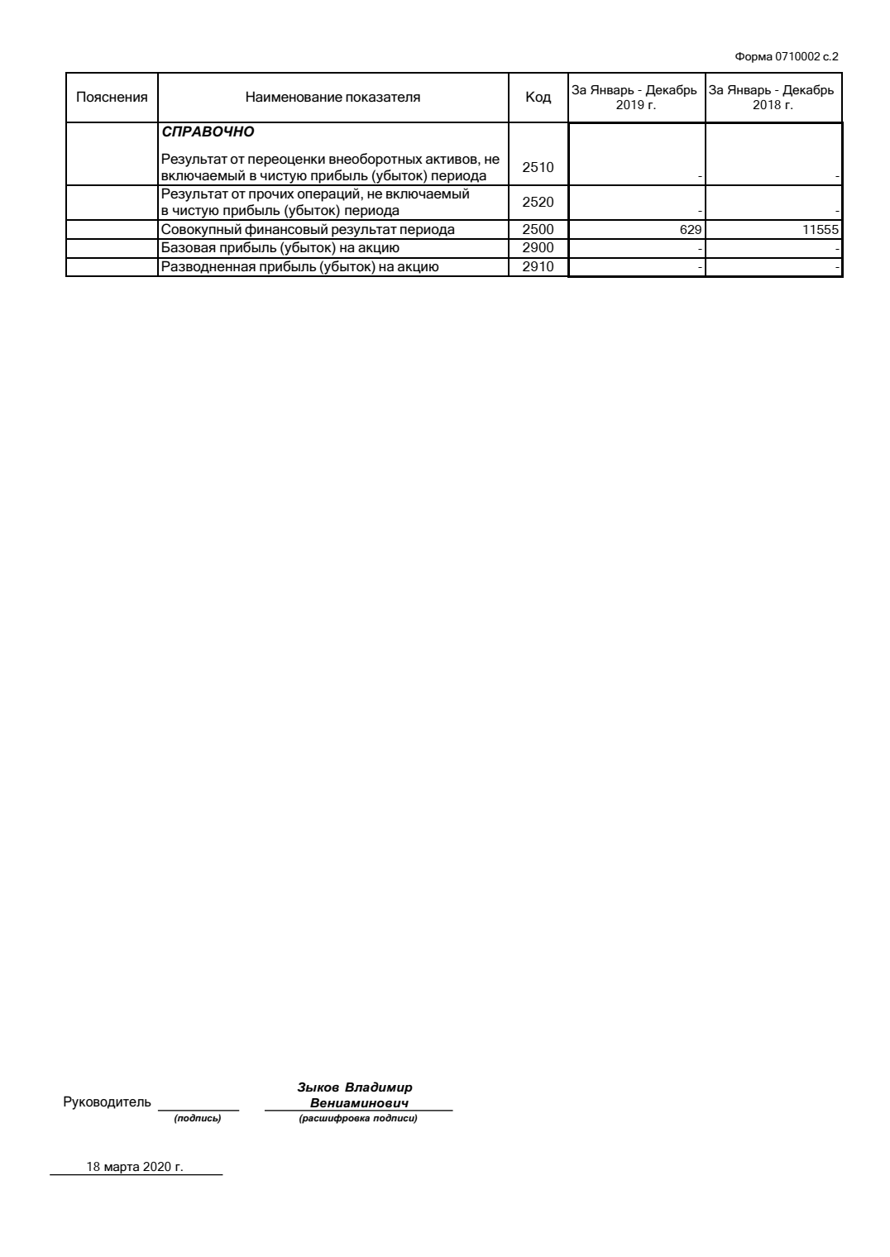

Приложение 2
